**LỜI CẢM ƠN**

Em xin gửi lời cảm ơn chân thành đến quý thầy cô giáo khoa công nghệ thông tin trường Đại học Bạc Liêu đã tạo điều kiện, giúp đỡ em trong quá trình thực hiện niên luận 1 này. Đặc biệt em xin gửi lời cảm ơn chân thành đến thầy TS. Ngô Đức Lưu đã tận tình hướng dẫn, giúp đỡ em trong niên luận 2 này. Trong thời gian làm việc với thầy, em đã học hỏi được nhiều kinh nghiệm trong việc làm một báo cáo, những kiến thức trong chuyên ngành ở đề tài này và tinh thần, thái độ trong công việc.

Em cũng xin gửi lời cảm ơn đến gia đình, bạn bè, tất cả mọi người đã giúp đỡ, hỗ trợ em trong quá trình học tập phát triển, những người đã giúp em vượt qua những khó khăn đã qua, giúp em có được những hiểu biết, kinh nghiệm cũng như là nguồn động lực đã, đang và sẽ giúp em tiếp tục đi trên con đường của mình.

Trong quá trình thực hiện niên luận 2 này, mặc dù có được sự giúp đỡ, hướng dẫn tận tình của quý thầy cô trong khoa nói chung và thầy TS. Ngô Đức Lưu nói riêng, cũng như là những nguồn lực khác và sự nỗ lực của bản thân nhưng chắc chắn vẫn sẽ có những sai sót nhất định là điều tất nhiên. Em kính mong nhận được sự cảm thông và chỉ bảo tận tình của quý thầy cô và mọi người.

Một lần nữa em xin chân thành cảm ơn và hy vọng có được sự góp ý, chia sẻ quý báu của tất cả mọi người.

Bạc Liêu, ngày tháng năm

Sinh viên thực hiện

Nguyễn Trọng Hiếu

**NHẬN XÉT CỦA GIẢNG VIÊN**

**❖🟋❖**

*Bạc Liêu, ngày...tháng...năm 2020*

**Giảng viên hướng dẫn**

*Ký tên*

**ĐÁNH GIÁ KẾT QUẢ THỰC HIỆN NIÊN LUẬN 2**

(Học kỳ 2, Niên khóa 2020 - 2021)

**TÊN ĐỀ TÀI:** Quản lý kinh doanh cửa hàng sách

**GIẢNG VIÊN HƯỚNG DẪN:**

|  |  |  |
| --- | --- | --- |
| STT | HỌ VÀ TÊN | MSCB |
| 1 | TS. Ngô Đức Lưu |  |

**SINH VIÊN THỰC HIỆN:**

|  |  |  |  |  |
| --- | --- | --- | --- | --- |
| STT | HỌ VÀ TÊN | MSSV | THƯỞNG  *(Tối đa 1,0 điểm)* | ĐIỂM |
| 1 | Nguyễn Trọng Hiếu | 187480201016 |  |  |

|  |  |
| --- | --- |
| **I. HÌNH THỨC** *(Tối đa 0,5 điểm)* |  |
| **Bìa** *(tối đa 0,25 điểm)* |  |
| * Các tiêu đề: Trường ĐHBL, Khoa CNTT * Loại niên luận: 2 * Tên đề tài * Tên nhóm * Thông tin về các sinh viên thực hiện: họ tên, mã số sinh viên * Giáo viên hướng dẫn: chức danh, họ tên * Học kỳ, niên khóa thực hiện |  |
| **Bố cục** *(tối đa 0,25 điểm)* |  |
| * Nhận xét, đánh giá của giảng viên chấm * Mục lục: cấu trúc chương, mục và tiểu mục * Phụ lục (nếu có) * Tài liệu tham khảo |  |
| **II. NỘI DUNG** *(Tối đa 3,5 điểm)* |  |
| **Tổng quan** *(tối đa 0,5 điểm)* |  |
| * Mô tả hệ thống *(0,25 điểm)* * Mục tiêu cần đạt được, hướng giải quyết *(0,25 điểm)* |  |
| **Lý thuyết** *(tối đa 0,5 điểm)* |  |
| * Các khái niệm, phương pháp sử dụng trong đề tài *(0,25 điểm)* * Kết quả nghiên cứu lý thuyết vận dụng vào đề tài *(0,25 điểm)* |  |
| **Ứng dụng** *(tối đa 2,0 điểm)* |  |
| * Các mô hình MCD, MLD, PDM và các ràng buộc toàn vẹn dữ liệu (nếu có) *(0,5 điểm)* * Mô hinh DFD, sơ đồ chức năng, lưu đồ giải thuật giải quyết vấn đề (nếu có),diễn giải ý nghĩa các màn hình cập nhật (FORM) và các báo biểu (REPORT) *(1,0 điểm)* * Giới thiệu chương trình *(0,5 điểm)* |  |
| **Kết luận** *(tối đa 0,5 điểm)* |  |
| * Nhận xét kết quả đạt được * Hạn chế * Hướng phát triển |  |
| **III. CHƯƠNG TRÌNH DEMO** *(Tối đa 5,0 điểm)* |  |
| **Giao diện thân thiện với người dùng** *(1,0 điểm)* |  |
| **Hướng dẫn sử dụng** *(0.5 điểm)* |  |
| **Kết quả thực hiện đúng với kết quả của phần ứng dụng** *(3,5 điểm)*   * Cài đặt CSDL cùng với các ràng buộc toàn vẹn *(0,5 điểm)* * Forms cập nhật đúng *(1,0 điểm)* * Reports hợp lý *(1,0 điểm)* * Tính sáng tạo trong cài đặt *(1,0 điểm)* |  |

**Ghi chú:**

1. *Điểm trong khung “sinh viên thực hiện” là điểm kết quả cuối cùng của từng sinh viên trong quá trình thực hiện niên luận 1.*
2. *Nếu sinh viên demo chương trình và trả lời vấn đáp không đạt yêu cầu của giáo viên hướng dẫn thì sinh viên sẽ nhận điểm F cho học phần này.*

|  |  |
| --- | --- |
|  | Bạc Liêu, *ngày … tháng … năm ……*  **GIẢNG VIÊN CHẤM** |

# LỜI MỞ ĐẦU

**🙞🕮🙜**

1. **Lý do chọn đề tài**

Ngày nay, CNTT đã và đang đóng vai trò quan trọng trong đời sống kinh tế, xã hội của nhiều quốc gia trên thế giới, là một phần không thể thiếu trong xã hội năng động, ngày càng hiện đại hoá. Vì vậy, việc tin học hoá vào một số lĩnh vực là hoàn toàn có thể và phù hợp với xu hướng hiện nay. Xuất phát từ nhu cầu thực tế đó, trong công việc mua và bán sách, việc quản lý sách nhập và bán là một việc không thể thiếu. Nhằm thay thế một số công việc mà trước đó phải thao tác bằng tay trên giấy tờ đạt hiệu quả không cao, mất nhiều thời gian. Vì vậy, chúng em đã thực hiện báo cáo với đề tài **“Xây dựng hệ thống quản lý cửa hàng sách”** Do trong khuôn khổ thời gian ngắn, trình độ chuyên môn, kinh nghiệm và kiến thức của bản thân còn hạn chế, nên em rất mong được sự góp ý quý giảng viên và các bạn, để đề tài nghiên cứu của em ngày càng hoàn thiện hơn và được ứng dụng trong thực tế.

1. **Giả thiết đặt ra**

Sau khi hoàn thiện đề tài và tiến hành viết phần mềm thành công thì phần mềm bước đầu sẽ được triển khai tại một số của hàng vừa và nhỏ, nhằm giúp cho vấn đề quản lý và mua bán của các của hàng được diễn ra một cách thuận lợi.

Nếu bước đầu thử nghiệm thành công thì em sẽ tiếp tục phát triển phần mềm lên một phiên bản tốt hơn và có thể đáp ứng cho một hệ thống bán hàng lớn. Ví dụ như: siêu thị, nhà sách, ....

**MỤC LỤC**

LỜI MỞ ĐẦU v

1. Lý do chọn đề tài v

2. Giả thiết đặt ra v

DANH MỤC HÌNH viii

DANH MỤC BẢNG x

CHƯƠNG 1: TỔNG QUAN 1

1.1 MÔ TẢ HỆ THỐNG 1

1.2 MỤC TIÊU CẦN ĐẠT ĐƯỢC 2

1.2.1 Về kỹ năng 2

1.2.2 Về đề tài 2

1.3 HƯỚNG GIẢI QUYẾT 3

1.3.1 Về lý thuyết 3

1.3.2 Về chương trình 3

1.3.3 Phương pháp nghiên cứu 3

1.4 KẾ HOẠCH THỰC HIỆN 3

CHƯƠNG 2: LÝ THUYẾT 5

3.1 PHÂN TÍCH VÀ THIẾT KẾ HỆ THỐNG 9

3.1.1 Xây dựng mô hình MCD 9

3.1.2 Xây dựng mô hình MLD và các ràng buộc 15

3.1.3 Mô hình DFD 16

3.1.4 Sơ đồ chức năng hệ thống 17

3.2 THIẾT KẾ CƠ SỞ DỮ LIỆU 18

3.2.1 Các lớp đối tượng 18

3.2.2 Sơ đồ quan hệ 22

3.3 CHƯƠNG TRÌNH QUẢN LÝ 23

3.3.1 Giới thiệu chung 23

3.3.2 Chi tiết chức năng 28

CHƯƠNG 4: KẾT LUẬN 30

4.1 KẾT QUẢ ĐẠT ĐƯỢC 30

4.2 TỰ ĐÁNH GIÁ 30

4.2.1 Ưu điểm 30

4.2.2 Hạn chế 30

4.2.3 Nguyên nhân và biện pháp 31

4.3 PHƯƠNG HƯỚNG PHÁT TRIỂN 31

PHỤ LỤC 32

HƯỚNG DẪN CÀI ĐẶT CHƯƠNG TRÌNH 32

HƯỚNG DẪN SỬ DỤNG CHƯƠNG TRÌNH 34

TÀI LIỆU THAM KHẢO 42

# DANH MỤC HÌNH

**Nội dung:**

**Hình 3.1** Mô hình thực thể - kết hợp của hệ thống

**Hình 3.2** Mô hình DFD mức 0

**Hình 3.3** Sơ đồ chức năng hệ thống

**Hình 3.4** Sơ đồ quan hệ cơ sở dữ liệu

**Hình 3.5** Giao diện đăng nhập hệ thống

**Hình 3.6** Giao diện chính của chương trình

**Hình 3.7** Giao diện quản lý sách

**Hình 3.8** Giao diện thông tin tác giả

**Hình 3.9** Giao diện thông tin nhà xuất bản

**Hình 3.10** Giao diện quản lý nhân sự cửa hàng

**Hình 3.11** Giao diện dữ liệu khách hàng của cửa hàng

**Hình 3.12** Giao diện quản lý bán sách

**Hình 3.13** Giao diện quản lý việc nhập sách

**Hình 3.14** Giao diện thông tin chương trình

**Hình 3.15** Giao diện chính với quyền hệ thống level 2

**Phụ lục:**

**Hình 1.** Thư mục chứa mã nguồn chương trình

**Hình 2**. Database file của hệ thống

**Hình 3.** Điều chỉnh nối kết trong mã nguồn

**Hình 4.** Điều chỉnh đường dẫn file hướng dẫn

**Hình 5.** Hướng dẫn sử dụng giao diện đăng nhập

**Hình 6.** Giao diện danh mục chính

**Hình 7**. Giao diện quản lý sách

**Hình 8**. Giao diện quản lý dữ liệu tác giả

**Hình 9.** Giao diện quản lý dữ liệu nhà xuất bản

**Hình 10**. Giao diện quản lý nhân sự

**Hình 11**. Giao diện quản lý dữ liệu khách hàng

**Hình 12**. Giao diện quản lý xuất sách

**Hình 13**. Giao diện quản lý xuất sách có dữ liệu

**Hình 14**. Giao diện quản lý nhập sách

**Hình 15**. Giao diện chính khi đăng nhập tài khoản quyền level 2

**Hình 16**. Giao diện quản lý nhân sự ở tài khoản quyền level 2

# DANH MỤC BẢNG

**Bảng 3.1** Tài liệu mô tả thực thể nhân viên

**Bảng 3.2** Tài liệu mô tả thực thể sách

**Bảng 3.3** Tài liệu mô tả thực thể khách hàng

**Bảng 3.4** Tài liệu mô tả thực thể hóa đơn bán

**Bảng 3.5** Tài liệu mô tả thực thể hóa đơn nhập

**Bảng 3.6** Tài liệu mô tả thực thể tác giả

**Bảng 3.7** Tài liệu mô tả thực thể nhà xuất bản

**Bảng 3.8** Tài liệu mô tả thực thể thể loại

**Bảng 3.9** Tài liệu mô tả thực thể khu

**Bảng 3.10** Tài liệu mô tả mối kết hợp

**Bảng 3.11** Từ điển dữ liệu

# CHƯƠNG 1: TỔNG QUAN

*Chương này trình những điều cơ bản của bài toán như mô tả hệ thống, đặt ra mục tiêu và kế hoạch thực hiện cùng phương pháp để thực hiện.*

***Mục tiêu chương:*** *Đưa ra mô tả hệ thống một cách rõ ràng cho người đọc, đặt ra được mục tiêu và kế hoạch cho quá trình thực hiện.*

* 1. **MÔ TẢ HỆ THỐNG**
* Hệ thống quản lí nhà sách quản lí các vấn đề trong nhà sách như: liên quan đến sách (sách, tác giả, thông tin nhà xuất bản sách), hóa đơn bán ra của sách, hóa đơn nhập vào của sách, nhân viên của cửa hàng và có thể là thông tin khách hàng mua sách.
* Sách sẽ có một mã để phân biệt với nhau, gồm có tên, thể loại, tác giả là ai và do nhà xuất bản nào phát hành, được có giá niêm yết và số lượng có trong kho hiện tại, thuộc gian nào.
* Nhân viên sẽ có mã nhân viên để phân biệt với nhau, là người lập hóa đơn bán và ghi nhận hóa đơn nhập sách vào hệ thống, có thông tin tên, số liên lạc và mật khẩu được ghi nhận cùng mã nhân viên trong hệ thống để thao tác với quyền quản trị, được phép nhập thông tin.
* Hóa đơn bán sẽ ghi nhận thông tin gồm một mã hóa đơn để phân biệt, mỗi hóa đơn do một nhân viên duy nhất lập và một ngày nhất định và một nhân viên có thể lập nhiều hóa đơn, mỗi hóa đơn bán cho duy nhất một khách hàng và một khách hàng có thể có nhiều hóa đơn mua khác nhau, nhân viên bán được ghi nhận trên hóa đơn, tài khoản lập hóa đơn là tài khoản nhân viên hiện đăng nhập vào hệ thống.
* Hóa đơn nhập sách ghi nhận thông tin mã phiếu nhập, để phân biệt lẫn nhau, mỗi hóa đơn nhập do một nhân viên duy nhất lập vào môt ngày nhất định và một nhân viên có thể lập nhiều hóa đơn nhập, hóa đơn nhập sách từ nhà xuất bản.
* Khách hàng gồm các thông tin cá nhân: mã khách hàng là duy nhất cho mỗi khách mua, họ tên, số điện thoại.
* Mỗi quyển sách ghi nhận một tác giả, một nhà xuất bản và thuộc một thể loại nhất định, tại một gian nhất định sách được nhập về trực tiếp từ nhà xuất bản và kiểm kê qua phiếu nhập.
* Khi khách hàng mua sách, nhân viên tại quầy với tài khoản được phân quyền đăng nhập hệ thống và tiến hành lập hóa đơn bán cho khách, một hóa đơn của một khách mua tại một thời điểm gồm nhiều sách khác nhau, sau khi đã bán cho khách sẽ cập nhật lại sô lượng còn lại trong kho.
* Khi sách được nhập vẻ từ nhà xuất bản và thêm vào danh mục sách, nhân viên với tài khoản của mình nhập vào hệ thống thông tin sách đã nhập từ biên lai của nhà xuất bản vào hệ thống.
  1. **MỤC TIÊU CẦN ĐẠT ĐƯỢC**
     1. **Về kỹ năng**

Biết được cách thức, có kỹ năng trình bày một báo cáo khoa học đơn giản và nắm bắt được một số thuật toán đơn giản liên quan làm tiền đề cho các niên luận, khóa luận, báo cáo thực tập hoặc nghiên cứu khoa học sau này. Rèn luyện kỹ năng đọc hiểu, tìm kiếm thông tin, nghiên cứu tài liệu.

1. **Về đề tài**

Chương trình gồm có 4 chức năng chính:

1) Quản lý sách nhập.

2) Quản lý sách bán.

3) Cập nhật danh mục.

4) Báo cáo thống kê.

1. Chức năng Quản lý Sách Nhập:

Mô tả hoạt động:

* Nhập thông tin các quyển sách vừa nhập vào chương trình.
* Cho phép chỉnh sửa, xóa, nhập dữ liệu.
* Hiển thị danh sách các quyển sách nhập vào cửa hàng.

2. Chức năng Quản lý Sách Bán:

Mô tả hoạt động:

* Tìm kiếm sách theo chủ đề, nhà xuất bản, tác giả, tên sách theo yêu cầu của khách hàng.
* Cho phép chỉnh sửa, xóa, nhập dữ liệu.
* Hiển thị danh sách các quyển sách bán.

3. Cập nhật danh mục.

Mô tả hoạt động:

* Cập nhật danh mục nhà xuất bản
* Cập nhật thể loại.
* Cập nhật tác giả
* Cập nhật sách.

4. Báo cáo thống kê

Mô tả hoạt động:

* Thống kê số lượng tồn.
* Báo cáo doanh thu.
* Báo cáo sách nhập.
* Báo cáo sách bán.
  1. **HƯỚNG GIẢI QUYẾT**
     1. **Về lý thuyết**

Tìm tư liệu từ thư viện, internet và hỏi ý kiến của giảng viên hướng dẫn trong quá trình thực hiện, có thể tham khảo từ các tài liệu nghiên cứu trước đó.

Xây dựng chương trình với chức năng mã hóa dữ liệu được đưa vào với khóa cho trước, có chức năng ghi/ mở file chứa dữ liệu, các chức năng cho phép người dùng tương tác trên một giao diện trực quan, dễ sử dụng.

Tham khảo các tài liệu về phần mềm quản lý.

* Xây dựng mô hình MCD, MLD, PDM và
* Thiết kế cơ sở dữ liệu, các ràng buộc toàn vẹn.
* Thiết kế ứng dụng: các chức năng, Forms và Reports.
* Cài đặt chương trình ứng dụng, nhập liệu, chạy thử và kiểm tra lỗi.
* Viết một bài báo cáo về công việc đã thực hiện theo mẫu quy định
  + 1. **Về chương trình**
* Nền tàng: Windows.
* Ngôn ngữ lập trình: C#.
* Hệ cơ sở dữ liệu: SQL.
* Công cụ lâp trình: Microsoft Visual Studio 2010, Microsoft SQL Server 2008.

1. **Phương pháp nghiên cứu**

Sử dụng kiến thức về ngôn ngữ lập trình C#, kết hợp với tìm kiếm, nghiên cứu tài liệu từ sách, giáo trình về phân tích và thiết kế hệ thống, xây dựng ứng dụng winform,... Có thể tìm kiếm thông tin từ internet, các nguồn khác.

* 1. **KẾ HOẠCH THỰC HIỆN**

Phạm vi thời gian thực hiện đề tài trong thời gian 2 tháng gồm 5 giai đoạn:

* Tìm hiểu đề tài, trao đổi với giảng viên hướng dẫn: từ 22/02 đến 07/03:
* Phân tích thiết kế hệ thống, thiết kế các sơ đồ và xây dựng cơ sở dữ liệu cho chương trình: từ 08/03 đến 18/03.
* Báo cáo giảng viên hướng dẫn về quá trình phân tích thiết kế hệ thống, sau đó chuyển sang thiết kế giao diện và cài đặt chương trình: từ 19/03 đến 25/04.
* Viết báo cáo, trao đổi với giảng viên hướng dẫn về chương trình: từ 26/04 đến 04/05.
* Hoàn thiện báo cáo và chương trình, sửa lỗi theo góp ý của giảng viên: 05/05 đến 09/05.
* Hoàn tất niên luận và nộp về cho giảng viên hướng dẫn: 10/05.

**CHƯƠNG 2: LÝ THUYẾT**

*Chương này trình bày về những những khái niệm được sử dụng trong đề tài, những kiến thức có liên quan được sử dụng và kết quả từ việc vận dụng những lý thuyết đó vào bài toán.*

***Mục tiêu chương****: Khái quát được những lý thuyết có liên quan đến đề tài từ đó áp dụng vào giải quyết sơ bộ bài toán..*

1. **KHÁI NIỆM CƠ SỞ DỮ LIỆU VÀ HỆ QUẢN TRỊ CƠ SỞ DỮ LIỆU**
   1. **Cơ sở dữ liệu**

CSDL là một hệ thống các thông tin có cấu trúc được lưu trữ trên các thiết bị lưu trữ thông tin thứ cấp (băng, đĩa từ, usb..), để có thể thỏa mãn nhu cầu khai thác thông tin của nhiều người sử dụng, hay nhiều chương trình ứng dụng với nhiều mục đích khác nhau. Việc sử dụng CSDL sẽ đem đến cho chúng ta một số lợi ích như:

• Giảm sự trùng lặp thông tin đến mức thấp nhất và do đó sẽ đảm bảo được tính toàn vẹn và nhất quán của dữ liệu.

• Đảm bảo cho việc truy suất dữ liệu theo những cách khác nhau

• Trợ giúp khả năng chia sẻ thông tin cho nhiều người dùng và nhiều chương trình ứng dụng khác nhau

* 1. **Hệ quản trị cơ sở dữ liệu**

Hệ quản trị CSDL là những chương trình phần mềm máy tính điện tử cho phép người dùng:

• Lưu trữ dữ liệu theo một cách thống nhất

• Tổ chức dữ liệu thành các bản ghi theo một cách thống nhất

• Truy suất dữ liệu theo một cách thống nhất

1. **VỀ PHÂN TÍCH HỆ THỐNG**
2. **Thực thể**

Thực thể là một phần tử trong mô hình tương ứng với một lớp tượng thuộc tổ chức trong quá trình mô hình hóa. Lớp đối tượng ở đây có thể là những đối tượng có trong thế giới thật dễ hình dung như con người, đồ vật cũng có thể là những thứ trừu tượng hơn như vật liệu, kho, hoá đơn, tài khoản.

1. **Mối kế hợp**

Mối kết hợp là phần tử trong mô hình tương ứng với một mối quan hệ giữa các thực thể tham gia vào quan hệ đó thuộc tổ chức trong quá trình mô hình hóa. Mô hình hóa được định danh bằng tên, thường là động từ hay tính từ mang ý nghĩa về mối quan hệ giữa các đối tượng liên quan trong tổ chức.

1. **Thuộc tính**

Thuộc tính là một phần tử của mô hình tương ứng với một đặc tính của một lớp đối tượng hoặc một mối quan hệ giữa các đối tượng thuộc tổ chức trong việc mô hình hóa.

1. **Quan hệ (Relationship)**

Các thực thể trong một đơn vị tổ chức không tồn tại một cách tách biệt mà luôn có sự liên kết với các thực thể khác. Quan hệ cho phép biểu diển sự liên kết giữa các thể hiện của các thực thể khác nhau hoặc là giữa các thể hiện của cùng một thực thể.

Các quan hệ trong mô hình thực thể liên kết cho phép biểu diển các quy định về mặt nghiệp vụ, các hoạt động tác nghiệp hàng ngày của một đơn vị, tổ chức. Một số mối quan hệ có thể dễ dàng nhận biết nhưng cũng có một số mối quan hệ khó nhận biết hơn khi mà nó không đúng trên tất cả các thể hiện của một thực thể.

Một quan hệ được định danh bằng tên, thường là một ngữ động từ.

1. **VỀ PHẦN MỀM VÀ NGÔN NGỮ**
2. **Microsoft Visual Studio**

Microsoft Visual Studio là một môi trường phát triển tích hợp từ Microsoft. Nó được sử dụng để phát triển chương trình máy tính cho Microsoft Windows, cũng như các trang web, các ứng dụng web và các dịch vụ web. Visual Studio sử dụng nền tảng phát triển phần mềm của Microsoft như Windows API, Windows Forms, Windows Presentation Foundation, Windows Store và Microsoft Silverlight. Nó có thể sản xuất cả hai ngôn ngữ máy và mã số quản lý.

Visual Studio bao gồm một trình soạn thảo mã hỗ trợ IntelliSense cũng như cải tiến mã nguồn. Trình gỡ lỗi tích hợp hoạt động cả về trình gỡ lỗi mức độ mã nguồn và gỡ lỗi mức độ máy. Công cụ tích hợp khác bao gồm một mẫu thiết kế các hình thức xây dựng giao diện ứng dụng, thiết kế web, thiết kế lớp và thiết kế giản đồ cơ sở dữ liệu. Nó chấp nhận các plug-in nâng cao các chức năng ở hầu hết các cấp bao gồm thêm hỗ trợ cho các hệ thống quản lý phiên bản (như Subversion) và bổ sung thêm bộ công cụ mới như biên tập và thiết kế trực quan cho các miền ngôn ngữ cụ thể hoặc bộ công cụ dành cho các khía cạnh khác trong quy trình phát triển phần mềm.

1. **Microsoft SQL Server**

SQL là một công cụ quản lý dữ liệu được sử dụng phổ biến ở nhiều lĩnh vực. Hầu hết tất cả các ngôn ngữ lập trình cấp cao đều có hỗ trợ SQL. Có thể kể ra như MS Visual Basic, MS Visual Studio, MS Access, MS Visual Foxpro, DBase, DB2, Paradox, Oracle....

Đầu tiên *SQL* được sử dụng trong các ngôn ngữ quản lý cơ sở dữ liệu (CSDL) và chạy trên máy đơn lẻ. Do sự phát triển nhanh chóng của nhu cầu xây dựng những CSDL lớn theo mô hình khách/chủ (Client/Server), nhiều phần mềm sử dụng ngôn ngữ SQL đã ra đời mà điển hình là MS SQL Server, Oracle, Sybase...

Trên lĩnh vực đang phát triển hiện nay là Internet, ngôn ngữ SQL lại càng đóng vai trò quan trọng hơn. Nó được sử dụng để nhanh chóng tạo ra các trang Web động (Dynamic Web Page). Trang Web động thường có nội dung được lấy ra từ CSDL. SQL có thể được sử dụng như một chất keo kết dính giữa CSDL và trang Web. Khi người dùng yêu cầu, SQL sẽ thực hiện việc truy cập thông tin trong CSDL trên máy chủ và hiển thị kết quả trên trang Web. Và SQL cũng là công cụ để cập nhật thông tin cho CSDL đó.

1. **C – Sharp (C#)**

C# là một ngôn ngữ lập trình hướng đối tượng (object-oriented) và có thể được sử dụng với cho nhiều mục đích khác nhau (general purpose). C# là ngôn ngữ được phát triển bởi Microsoft và là ngôn ngữ được sử dụng phổ biến trong khuôn khổ .NET framework (cùng được phát triển bởi Microsoft).

1. **VẬN DỤNG LÝ THUYẾT VÀO ĐỀ TÀI**

Từ những kiến thức về cơ sở dữ liệu và ngôn ngữ lập trình như trên, ta ứng dụng xây dựng chương trình trên nền tảng Windows, dưới dạng window form, bao gồm các chức năng như đã đặt ra ở chương đầu.

Với công cụ hỗ trợ Visual Studio 2010, tạo một dự án Winform với ngôn ngữ C#, đưa cơ sở dữ liệu đã tạo từ Microsoft SQL Server 2008 vào làm cơ sở dữ liệu cho hệ thống, các bước phân tích hệ thống và hình thành cơ sở dữ liệu sẽ được trình bày ở chương 3 sau.

Quá trình phân tích hệ thống cần đặt các ràng buộc toàn vẹn chặt chẽ như đã mô tả hệ thống ở chương đầu, tránh dư thừa hoặc thiếu dữ liệu khi truy xuất từ cơ sở dữ liệu. Trong khâu cài đặt hệ thống, áp dựng triệt để tính hướng đối tượng của ngôn ngữ C# nhằm tối ưu hóa code lẫn chương trình sau này, bao gói các hàm và phương thức dễ dàng truy xuất, kế thừa các lớp có sẵn tối ưu hóa code,...

Chương trình hướng đến các đối tượng người dùng thuộc nhiều lĩnh vực, vì thế cần có giao diện trực quan khi thiết kế trên VS, build thành ứng dụng hoàn chỉnh (.exe) để dễ dàng cài đặt sử dụng, trong quá trình cài đặt hệ thống cần tích hợp kiểm thử song song để nhanh chóng nắm bắt bug và fix kịp thời, tránh nhiều lỗi phát sinh.

Phương pháp kiểm thử được sử dụng chủ yếu là kiểm thử hộp trắng trực tiếp trên chức năng debug của VS, hướng để khả năng tiện lợi cùng việc sử dụng chức năng debug step by step của VS, vừa linh động giữa cài đặt và kiểm thử, vừa nắm bắt được hệ thống trong quá trình cài đặt một cách tối ưu.

Thiết đặt kiểu dữ liệu của các thuộc tính của bảng trong cơ sở dữ liệu một cách hợp lí, hạn chế dư thừa chiếm bộ nhớ, khi cài đặt CSDL cần có các mối quan hệ ràng buộc giữa các table và nhập liệu kiểm tra để đảm bảo khi liên kết với hệ thống.

**CHƯƠNG 3: ỨNG DỤNG**

*Chương này trình bày về việc xây dựng các mô hình cho hệ thống, giới thiệu sơ lược về chương trình, ý nghĩa các form trong chương trình.*

***Mục tiêu chương:*** *Xây dựng được các mô hình cho hệ thống, từ đó cài đặt thành công hệ thống. Mô tả sơ đồ chức năng cùng giới thiệu chức năng chung của chương trình đã cài đặt.*

1. **PHÂN TÍCH VÀ THIẾT KẾ HỆ THỐNG**
   1. **Xây dựng mô hình MCD**

* Các thực thể và mối quan hệ:
  + Thực thể:
* Nhân viên.
* Sách.
* Thể loại.
* Tác giả.
* Nhà xuất bản.
* Khách hàng mua.
* Khu sách.
* Hóa đơn bán (bán cho khách hàng).
* Hóa đơn nhập (nhập từ nhà xuất bản).
* Mối quan hệ:
  + Nhân viên lập hóa đơn nhập sách ((1,n) – (1.1)).
  + Nhân viên lập hóa đơn bán sách ((1,n) – (1,1)).
  + Hóa đơn nhập nhập từ nhà xuất bản ((1,1) – (1,n)).
  + Hóa đơn bán bán cho khách hàng ((1,1) – (1,n)).
  + Hóa đơn nhập có chi tiết hóa đơn nhập sách **((1,n) – (1,n))**.
  + Hóa đơn bán có chi tiết hóa đơn bán sách **((1,n) – (1,n))**.
  + Sách nhập từ nhà xuất bản ((1,1) – (1,n)).
  + Sách thuộc thể loại ((1,1) – (1,n)).
  + Sách của tác giả ((1,1) – (1,n)).
  + Sách tại một khu ((1,1) – (1,n)).
* Xây dựng mô hình từ các thực thể và mối quan hệ:

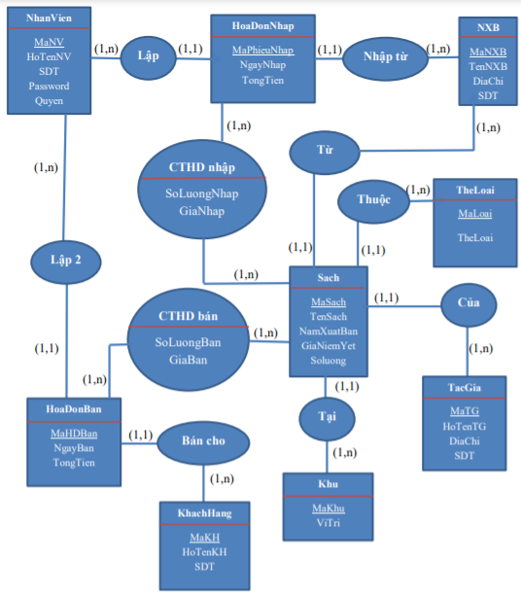

**Hình 3.1** Mô hình thực thể - kết hợp của hệ thống.

* Tài liệu mô tả thực thể:
  + Thực thể NhanVien:

|  |  |  |  |  |  |  |  |
| --- | --- | --- | --- | --- | --- | --- | --- |
| **Dự án**: Xây dựng chương trình quản lý cửa hàng sách.  **Tiểu dự án**: Quản lý bán hàng. | | **MÔ HÌNH DỮ LIỆU MỨC QUAN NIỆM** | | | **Người lập:**  Nguyễn Trọng Hiếu  **Ngày:** | | |
| **MÔ TẢ THỰC THỂ**  Tên tắt: NhanVien.  Diễn giải: Nhân viên làm tại cửa hàng sách.  Khóa: MaNV. | | |
| **STT** | **Tên tắt thuộc tính** | **Diễn giải** | **Null** | **Loại** | **MGT** | **Chiều dài** | **Ghi chú** |
| 1 | MaNV | Mã số của nhân viên đồng thời là tên đăng nhập | Not | Text |  | 10 |  |
| 2 | HoTenNV | Họ tên của nhân viên | Not | Text |  | 50 |  |
| 3 | SDT | Số điện thoại nhân viên | Not | Text |  | 50 |  |
| 4 | Password | Mật khẩu đăng nhập | Not | Text |  | 10 |  |
| 5 | Quyen | Quyền của tài khoản | Not | Integer |  |  |  |

**Bảng 3.1** Tài liệu mô tả thực thể nhân viên

* Thực thể Sach:

|  |  |  |  |  |  |  |  |
| --- | --- | --- | --- | --- | --- | --- | --- |
| **Dự án**: Xây dựng chương trình quản lý cửa hàng sách.  **Tiểu dự án**: Quản lý bán hàng. | | **MÔ HÌNH DỮ LIỆU MỨC QUAN NIỆM** | | | **Người lập:**  Nguyễn Trọng Hiếu  **Ngày:** | | |
| **MÔ TẢ THỰC THỂ**  Tên tắt: Sach.  Diễn giải: Sách bán tại cửa hàng sách  Khóa: MaSach. | | |
| **STT** | **Tên tắt thuộc tính** | **Diễn giải** | **Null** | **Loại** | **MGT** | **Chiều dài** | **Ghi chú** |
| 1 | MaSach | Mã số của quyển sách được bán tại cửa hàng | Not | Text |  | 10 |  |
| 2 | TenSach | Tên của quyển sách | Not | Text |  | 50 |  |
| 3 | NamXuatBan | Năm xuất bản của quyển sách | Not | Text |  | 10 |  |
| 4 | GiaNiemYet | Giá bán niêm yết tại cửa hàng | Not | Integer |  |  |  |
| 5 | SoLuong | Số lượng còn lại trong kho | Not | Integer |  |  |  |

**Bảng 3.2** Tài liệu mô tả thực thể sách

* Thực thể KhachHang:

|  |  |  |  |  |  |  |  |
| --- | --- | --- | --- | --- | --- | --- | --- |
| **Dự án**: Xây dựng chương trình quản lý cửa hàng sách.  **Tiểu dự án**: Quản lý bán hàng. | | **MÔ HÌNH DỮ LIỆU MỨC QUAN NIỆM** | | | **Người lập:**  Nguyễn Trọng Hiếu  **Ngày:** | | |
| **MÔ TẢ THỰC THỂ**  Tên tắt: KhachHang.  Diễn giải: Khách hàng mua sách tại cửa hàng sách.  Khóa: MaKhachHang. | | |
| **STT** | **Tên tắt thuộc tính** | **Diễn giải** | **Null** | **Loại** | **MGT** | **Chiều dài** | **Ghi chú** |
| 1 | MaKhachHang | Mã số của khách hàng mua tại cửa hàng | Not | Text |  | 10 |  |
| 2 | TenKhachHang | Họ tên của khách hàng | Not | Text |  | 50 |  |
| 3 | SoDienThoai | Số điện thoại khách hàng | Allow | Text |  | 50 |  |

**Bảng 3.3** Tài liệu mô tả thực thể khách hàng

* Thực thể HoaDonBan:

|  |  |  |  |  |  |  |  |
| --- | --- | --- | --- | --- | --- | --- | --- |
| **Dự án**: Xây dựng chương trình quản lý cửa hàng sách.  **Tiểu dự án**: Quản lý bán hàng. | | **MÔ HÌNH DỮ LIỆU MỨC QUAN NIỆM** | | | **Người lập:**  Nguyễn Trọng Hiếu  **Ngày:** | | |
| **MÔ TẢ THỰC THỂ**  Tên tắt: HoaDonBan.  Diễn giải: Hóa đơn ghi nhận xuất sách bán cho khách hàng.  Khóa: MaHDB. | | |
| **STT** | **Tên tắt thuộc tính** | **Diễn giải** | **Null** | **Loại** | **MGT** | **Chiều dài** | **Ghi chú** |
| 1 | MaHDB | Mã số của hóa đơn bán. | Not | Text |  | 10 |  |
| 2 | NgayBan | Ngày bán của hóa đơn | Not | Datetime |  |  |  |
| 3 | TongTien | Tổng tiền của hóa đơn đó | Not | Integer |  |  |  |

**Bảng 3.4** Tài liệu mô tả thực thể hóa đơn bán

* Thực thể HoaDonNhap:

|  |  |  |  |  |  |  |  |
| --- | --- | --- | --- | --- | --- | --- | --- |
| **Dự án**: Xây dựng chương trình quản lý cửa hàng sách  **Tiểu dự án**: Quản lý bán hàng | | **MÔ HÌNH DỮ LIỆU MỨC QUAN NIỆM** | | | **Người lập:**  Nguyễn Trọng Hiếu  **Ngày:** | | |
| **MÔ TẢ THỰC THỂ**  Tên tắt: HoaDonNhap.  Diễn giải: Hóa đơn ghi nhận nhập sách từ nhà xuất bản về cửa hàng.  Khóa: MaHDN. | | |
| **STT** | **Tên tắt thuộc tính** | **Diễn giải** | **Null** | **Loại** | **MGT** | **Chiều dài** | **Ghi chú** |
| 1 | MaHDN | Mã số của hóa đơn nhập sách. | Not | Text |  | 10 |  |
| 2 | NgayNhap | Ngày nhập của hóa đơn | Not | Datetime |  |  |  |
| 3 | TongTien | Tổng tiền của hóa đơn đó | Not | Integer |  |  |  |

**Bảng 3.5** Tài liệu mô tả thực thể hóa đơn nhập

* Thực thể TacGia:

|  |  |  |  |  |  |  |  |
| --- | --- | --- | --- | --- | --- | --- | --- |
| **Dự án**: Xây dựng chương trình quản lý cửa hàng sách  **Tiểu dự án**: Quản lý bán hàng | | **MÔ HÌNH DỮ LIỆU MỨC QUAN NIỆM** | | | **Người lập:**  Nguyễn Trọng Hiếu  **Ngày:** | | |
| **MÔ TẢ THỰC THỂ**  Tên tắt: TacGia.  Diễn giải: Tác giả của các quyển sách bán tại cửa hàng.  Khóa: MaTacGia | | |
| **STT** | **Tên tắt thuộc tính** | **Diễn giải** | **Null** | **Loại** | **MGT** | **Chiều dài** | **Ghi chú** |
| 1 | MaTacGia | Mã số của tác giả của sách | Not | Text |  | 10 |  |
| 2 | TenTacGia | Họ tên của của tác giả | Not | Text |  | 50 |  |
| 3 | DiaChi | Địa chỉ của tác giả | Allow | Text |  | 50 |  |
| 4 | SoDienThoai | Số điện thoại liên lạc | Allow | Text |  | 10 |  |

**Bảng 3.6** Tài liệu mô tả thực thể tác giả

* Thực thể NXB:

|  |  |  |  |  |  |  |  |
| --- | --- | --- | --- | --- | --- | --- | --- |
| **Dự án**: Xây dựng chương trình quản lý cửa hàng sách  **Tiểu dự án**: Quản lý bán hàng | | **MÔ HÌNH DỮ LIỆU MỨC QUAN NIỆM** | | | **Người lập:**  Nguyễn Trọng Hiếu  **Ngày:** | | |
| **MÔ TẢ THỰC THỂ**  Tên tắt: NXB  Diễn giải: Nhà xuất bản đối tác nhập sách của cửa hàng.  Khóa: MaNXB | | |
| **STT** | **Tên tắt thuộc tính** | **Diễn giải** | **Null** | **Loại** | **MGT** | **Chiều dài** | **Ghi chú** |
| 1 | MaNXB | Mã số của nhà xuất bản | Not | Text |  | 10 |  |
| 2 | TenNXB | Tên của nhà xuất bản đối tác | Not | Text |  | 50 |  |
| 3 | DiaChi | Địa chỉ tọa lạc của nhà xuất bản | Not | Text |  | 50 |  |
| 4 | SoDienThoai | Số điện thoại liên lạc nhà xuất bản | Not | Text |  | 50 |  |

**Bảng 3.7** Tài liệu mô tả thực thể nhà xuất bản

* Thực thể TheLoai:

|  |  |  |  |  |  |  |  |
| --- | --- | --- | --- | --- | --- | --- | --- |
| **Dự án**: Xây dựng chương trình quản lý cửa hàng sách  **Tiểu dự án**: Quản lý bán hàng | | **MÔ HÌNH DỮ LIỆU MỨC QUAN NIỆM** | | | **Người lập:**  Nguyễn Trọng Hiếu  **Ngày:** | | |
| **MÔ TẢ THỰC THỂ**  Tên tắt: TheLoai  Diễn giải: Thể loại của các quyển sách tại cửa hàng.  Khóa: MaLoai | | |
| **STT** | **Tên tắt thuộc tính** | **Diễn giải** | **Null** | **Loại** | **MGT** | **Chiều dài** | **Ghi chú** |
| 1 | MaLoai | Mã số của loại sách | Not | Text |  | 10 |  |
| 2 | TheLoai | Tên của loại sách đó | Not | Text |  | 50 |  |

**Bảng 3.8** Tài liệu mô tả thực thể thể loại

* Thực thể Khu:

|  |  |  |  |  |  |  |  |
| --- | --- | --- | --- | --- | --- | --- | --- |
| **Dự án**: Xây dựng chương trình quản lý cửa hàng sách  **Tiểu dự án**: Quản lý bán hàng | | **MÔ HÌNH DỮ LIỆU MỨC QUAN NIỆM** | | | **Người lập:**  Nguyễn Trọng Hiếu  **Ngày:** | | |
| **MÔ TẢ THỰC THỂ**  Tên tắt: Khu  Diễn giải: Các khu đặt sách trong cửa hàng  Khóa: MaKhu | | |
| **STT** | **Tên tắt thuộc tính** | **Diễn giải** | **Null** | **Loại** | **MGT** | **Chiều dài** | **Ghi chú** |
| 1 | MaKhu | Mã khu đặt sách | Not | Text |  | 10 |  |
| 2 | ViTri | Vị trí cụ thể | Not | Text |  | 50 |  |

**Bảng 3.9** Tài liệu mô tả thực thể khu

* Tài liệu mô tả mối kết hợp:

|  |  |  |  |  |
| --- | --- | --- | --- | --- |
| **Dự án**: Xây dựng chương trình quản lý cửa hàng sách  **Tiểu dự án**: Quản lý bán hàng | | **MÔ HÌNH DỮ LIỆU MỨC QUAN NIỆM** | | **Người lập:**  Nguyễn Trọng Hiếu  **Ngày:** |
| **MÔ TẢ MỐI KẾT HỢP** | |
| **STT** | **Tên tắt** | **Diễn giải** | **Thuộc tính** | **(Thực thể liên quan) / (Bản số)** |
| 1 | Lập | Nhân viên lập hóa đơn nhập sách từ nhà xuất bản. |  | (NhanVien, HoaDonNhap)/ ((1,n) – (1,1)) |
| 2 | Lập 2 | Nhân viên lập hóa đơn bán sách cho khách hàng. |  | (NhanVien, HoaDonBan)/ ((1,n) – (1,1)) |
| 3 | Nhập từ | Hóa đơn nhập sách nhập từ nhà xuất bản. |  | (HoaDonNhap, NXB)/ ((1,1)- (1,n)) |
| 4 | Bán cho | Hóa đơn bán bán cho khách hàng. |  | (HoaDonBan, KhachHang)/ ((1,1) – (1,n)) |
| 5 | Từ | Sách từ nhà xuất bản xuất bản ra (in trên sách) |  | (Sach, NXB)/ ((1,1) – (1,n)) |
| 6 | Thuộc | Sách thuộc thể loại |  | (Sach, TheLoai)/ ((1,1) – (1,n)) |
| 7 | Của | Sách của tác giả |  | (Sach, TacGia)/ ((1,1) – (1,n)) |
| 8 | Tại | Sách đặt tại khu |  | (Sach, Khu)/ ((1,1) – (1,n)) |
| 9 | CTHD nhập | Chi tiết của hóa đơn nhập nhập các sách | SoLuongNhap  GiaNhap | (HoaDonNhap, Sach)/ ((1,n) – (1,n)) |
| 10 | CTHD nán | Chi tiết của hóa đơn bán bán các sách | SoLuongBan  GiaBan | (HoaDonBan, Sach)/ ((1,n) – (1,n)) |

**Bảng 3.10** Tài liệu mô tả mối kết hợp

* 1. **Xây dựng mô hình MLD và các ràng buộc**
* **Chuyển đổi sang mô hình MLD từ mô hình DFD với**:
  + 9 bảng từ 9 thực thể:

KhachHang(**MaKH**, HoTenKH, SDT)

TheLoai(**MaLoai**, TheLoai)

NXB(**MaNXB**, TenNXB, DiaChi, SDT)

TacGia(**MaTG**, HoTenTG, DiaChi, SDT)

Khu(**MaKhu**, ViTri)

Sach(**MaSach**. TenSach, ***MaLoai***, ***MaTG***, ***MaNXB***, NamXuatBan , GiaNiemYet, SoLuong)

NhanVien(**MaNV**, HoTenNV, SDT, Password, Quyen)

HoaDonNhap(**MaHDN**, NgayNhap,TongTien, ***MaNV***, ***MaNXB***)

HoaDonBan(**MaHDB**, NgayBan, TongTien,***MaNV****,* ***MaKH***)

* 2 bảng từ mối kết hợp không phải là phụ thuộc hàm của mô hình MCD:

ChiTietNhap(***MaHDN*, *MaSach***, SoLuongNhap, GiaNhap)

ChiTietBan(***MaHDB*, *MaSach***, SoLuongBan, GiaBan)

* **Các ràng buộc tham chiếu:**

Sach(***MaLoai***) 🡪 TheLoai(**MaLoai**)

Sach(***MaTG***) 🡪 TacGia(**MaTG**)

Sach(***MaNXB***) 🡪 NXB(**MaNXB**)

Sach(***MaKhu***) 🡪 Khu(**MaKhu**)

HoaDonBan(***MaNV***) 🡪 NhanVien(**MaNV**)

HoaDonBan(***MaKH***) 🡪 KhachHang(**MaKH**)

ChiTietBan(***MaHDB***) 🡪 HoaDonBan(**MaHDB**)

ChiTietBan(***MaSach***) 🡪 Sach(**MaSach**)

HoaDonNhap(***MaNV***) 🡪 NhanVien(**MaNV**)

HoaDonNhap(***MaNXB***) 🡪 NXB(**MaNXB**)

ChiTietNhap(***MaHDN***) 🡪 HoaDonNhap(**MaHDN**)

ChiTietNhap(***MaSach***) 🡪 Sach(**MaSach**)

* 1. **Mô hình DFD**
* Mô hình DFD mức 0 tổng quan luồng dữ liệu của hệ thống:

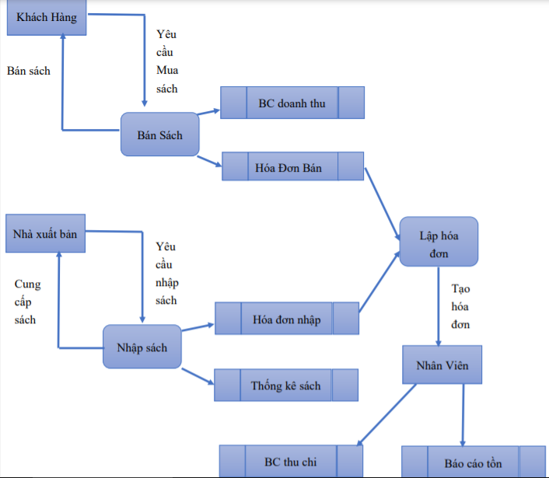

**Hình 3.2** Mô hình DFD mức 0

* 1. **Sơ đồ chức năng hệ thống**
* Sơ đồ mô tả chức năng của hệ thống quản lý cửa hàng sách:

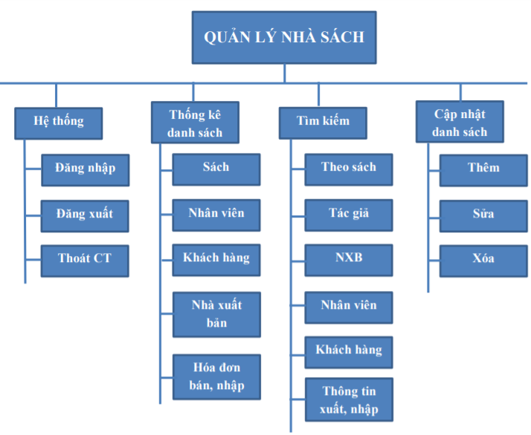

**Hình 3.3** Sơ đồ chức năng hệ thống

1. **THIẾT KẾ CƠ SỞ DỮ LIỆU**
   * 1. **Các lớp đối tượng**

* Xây dựng cơ sở dữ liệu với 11 lớp đối tượng như trong mô hình MLD đã nêu với từ điển dữ liệu như sau:

|  |  |  |  |  |  |  |
| --- | --- | --- | --- | --- | --- | --- |
| **STT** | **Tên**  **(bảng)** | **Định nghĩa** | **Kiểu dữ liệu** | **Quy tắc** | **Định lượng** | **Ví dụ** |
| **1** | MaNhanVien  (NhanVien) | Mã nhân viên, tên đăng nhập | Nvarchar(10) | Tự tạo theo 2 chữ cái đầu của tên nhân viên | 50 | NT01 |
| **2** | TenNhanVien  (NhanVien) | Tên của nhân viên trong cửa hàng | Nvarchar(50) | In hoa đầu, tên theo chữ cái Latinh | 50 | Nguyễn Trọng Hiếu |
| **3** | SoDienThoai  (NhanVien) | Số điện thoại của nhân viên | Nvarchar(50) | Số | 50 | 0948399769 |
| **4** | Password  (NhanVien) | Mật khẩu đăng nhập tài khoản | Nvarchar(10) |  | 50 | h1 |
| **5** | Quyen  (NhanVien) | Quyền thao tác của tài khoản trên hệ thống | Int | 1 hoặc 2  (1: admin, 2: user) | 50 | 1 |
| **6** | MaSach  (Sach) | Mã số của quyển sách | Nvarchar(10) | Tự tạo với 2 chữ cái đầu tiên của tên sách | 1000 | TĐ |
| **7** | TenSach  (Sach) | Tên của quyển sách | Nvarchar(50) | Chữ cái Latinh | 1000 | Tắt đèn |
| **8** | MaLoai  (Sach) | Mã loại sách mà quyển sách thuộc về | Nvarchar(10) | Tự tạo với 2 chữ cái đầu tiên của tên thể loại sách | 100 | TN |
| **9** | MaTacGia  (Sach) | Mã số của tác giả viết quyển sách | Nvarchar(10) | Tự tạo với 2 chữ cái đầu tiên của tiên tác giả | 500 | NT |
| **10** | MaNXB  (Sach) | Mã nhà xuất bản đã xuất bản quyển sách | Nvarchar(10) | Tư tạo với 2 chữ cái đầu tiên của tên nhà xuất bản | 100 | BK |
| **11** | MaKhu  (Sach) | Mã khu sách đặt quyển sách | Nvarchar(10) | Tự tạo với kí tự A, B, C (tăng theo lầu) | 10 | A1 |
| **12** | GiaNiemYet  (Sach) | Giá cúa sách niêm yết tại cửa hàng | Int | Số | 1000 | 100000 |
| **13** | SoLuong  (Sach) | Số lượng của sách còn trong kho | Int | Số | 1000 | 50 |
| **14** | MaKhachHang  (KhachHang) | Mã của khách hàng | Nvarchar(10) | Tự tạo với kí hiệu “KH” và số nếu trùng | 1000 | KH1 |
| **15** | TenKhachHang  (KhachHang) | Tên của khách hàng | Nvarchar(50) | Chữ cái theo hệ thống Latinh | 1000 | Hồ Quang Hiếu |
| **16** | SoDienThoai  (KhachHang) | Số điện thoại của khách hàng | Nvarchar(10) | Số | 1000 | 0939489679 |
| **17** | MaTacGia  (TacGia) | Mã số của tác giả | Nvarchar(10) | Tự tạo với 2 chữ cái đầu tiên của tiên tác giả | 500 | NT |
| **18** | TenTacGia  (TacGia) | Tên của tác giả | Nvarchar(50) | In hoa đầu | 500 | Ngô Tất Tố |
| **19** | DiaChi  (TacGia) | Địa chỉ của tác giả | Nvarchar(50) |  | 500 | Việt Nam |
| **20** | SoDienThoai  (TacGia) | Số điện thoại liên lạc của tác giả | Nvarchar(10) |  | 500 | 0976948399 |
| **21** | MaNXB  (NXB) | Mã nhà xuất bản | Nvarchar(10) | Tư tạo với 2 chữ cái đầu tiên của tên nhà xuất bản | 100 | BK |
| **22** | TenNXB  (NXB) | Tên nhà xuất bản | Nvarchar(50) | In hoa đầu | 100 | Bách Khoa |
| **23** | DiaChi  (NXB) | Địa chỉ nhà xuất bản | Nvarchar(50) |  | 100 | Hà Nội |
| **24** | SoDienThoai  (NXB) | Số điện thoại liên lạc nhà xuất bản | Nvarchar(50) | Số điện thoại hoặc cách liên lạc khác (Gmail, Fax,...) | 100 | 0979369489 |
| **25** | MaLoai  (TheLoai) | Mã loại sách | Nvarchar(10) | Tự tạo với 2 chữ cái đầu tên loại sách | 100 | TN |
| **26** | TheLoai  (TheLoai) | Tên thể loại sách | Nvarchar(50) | Chữ Latinh | 100 | Truyện ngắn |
| **27** | MaKhu  (Khu) | Mã khu sách đặt sách | Nvarchar(10) | Tự tạo với kí tự A, B, C (tăng theo lầu) | 10 | A1 |
| **28** | ViTri (Khu) | Vị trí cụ thể của khu sách | Nvarchar(50) | Chữ Latinh/ Số | 10 | A Lầu 1, gian trái |
| **29** | MaHDB (HDB) | Mã hóa đơn bán | Nvarchar(50) | Tự tạo với kí tự HDB kèm ngày giờ cụ thể lập hóa đơn | 2000 | HDB4222021_210910 |
| **30** | MaNhanVien  (HDB) | Mã nhân viên bán ra hóa đơn | Nvarchar(10) | Tự tạo với 2 chữ cái đầu tên nhân viên | 2000 | NT |
| **31** | MaKhachHang  (HDB) | Mã khách hàng mua theo hóa đơn | Nvarchar(10) | Tự tạo với 2 chữ cái đầu tên khách hàng | 2000 | HQ |
| **32** | NgayBan  (HDB) | Ngày bán ra của hóa đơn | Datetime |  | 2000 | 22/04/2021 |
| **33** | TongTien  (HDB) | Tổng tiền của hóa đơn | Int | Số | 2000 | 500000 |
| **34** | MaHDB  (CTHDB) | Mã hóa đơn bán | Nvarchar(50) | Tự tạo với kí tự HDB kèm ngày giờ cụ thể lập hóa đơn | 2000 | HDB4222021_210910 |
| **35** | MaSach  (CTHDB) | Mã sách đã mua theo hóa đơn bán | Nvarchar(10) | Tự tạo với 2 kí tự đầu tên sách | 2000 | TĐ |
| **36** | SoLuongBan  (CTHDB) | Số lượng của quyển sách đã bán ra | Int | Số | 2000 | 10 |
| **37** | GiaBan  (CTHDB) | Giá bán ra của sách trong hóa đơn | Int | Tùy theo số lượng mua có thể là theo giá niêm yết hoặc giảm giá (tự động theo số lượng) | 1000 | 90000 |
| **38** | MaHDN  (HDN) | Mã hóa đơn nhập | Nvarchar(50) | Tự tạo với kí tự HDN kèm ngày giờ cụ thể lập hóa đơn | 2000 | HDN4252021_205412 |
| **39** | MaNhanVien  (HDN) | Mã nhân viên lập hóa đơn | Nvarchar(10) | Tự tạo với 2 chữ cái đầu tên nhân viên | 2000 | NT |
| **40** | MaNXB  (HDN) | Mã nhà xuất bản nhập theo hóa đơn nhập | Nvarchar(10) | Tư tạo với 2 chữ cái đầu tiên của tên nhà xuất bản | 100 | BK |
| **41** | NgayNhap  (HDN) | Ngày nhập về | Datetime |  | 2000 | 25/04/2021 |
| **42** | TongTien  (HDN) | Tổng tiền của hóa đơn | Int | Số | 2000 | 5000000 |
| **43** | MaHDN  (CTHDN) | Mã hóa đơn nhập | Nvarchar(50) | Tự tạo với kí tự HDN kèm ngày giờ cụ thể lập hóa đơn | 2000 | HDN4252021_205412 |
| **44** | MaSach  (CTHDN) | Mã sách đã nhập về theo hóa đơn nhập | Nvarchar(10) | Tự tạo với 2 kí tự đầu tên sách | 2000 | TĐ |
| **45** | SoLuongNhap  (CTHDN) | Số lượng của quyển sách nhập về | Int | Số | 1000 | 100 |
| **46** | GiaNhap  (CTHDN) | Giá nhập về của quyền sách | Int | Số | 1000 | 80000 |

**Bảng 3.11** Từ điển dữ liệu

* + 1. **Sơ đồ quan hệ**

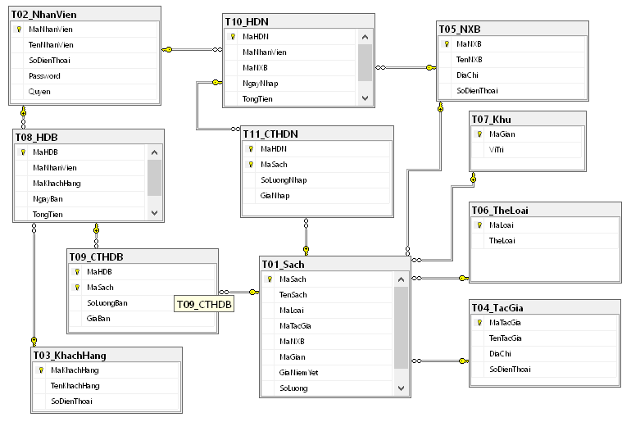

**Hình 3.4** Sơ đồ quan hệ cơ sở dữ liệu

1. **CHƯƠNG TRÌNH QUẢN LÝ**
2. **Giới thiệu chung**

Sau đây là những giới thiệu sơ lược về giao diện hệ thống với quyền tài khoản level 1 (admin), không bị giới hạn chức năng:

* Giao diện đăng nhập hệ thống:

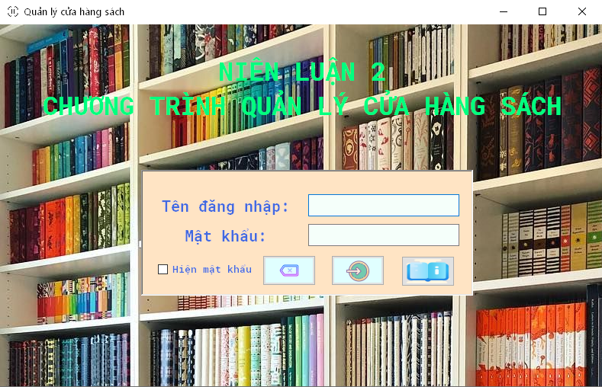

**Hình 3.5** Giao diện đăng nhập hệ thống

* Giao diện chính khi đăng nhập vào:

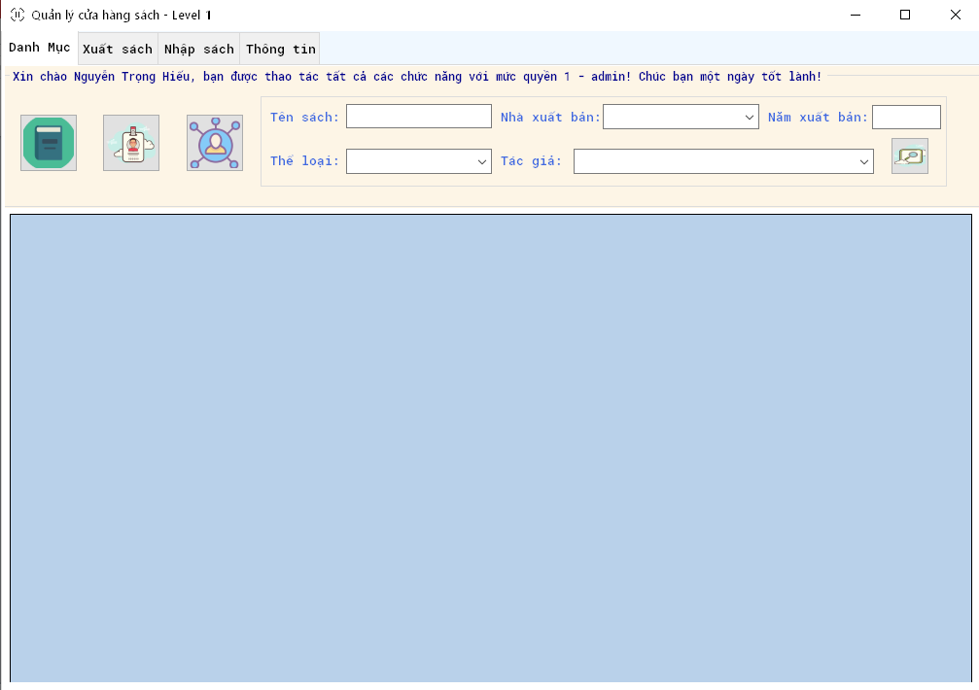

**Hình 3.6** Giao diện chính của chương trình

* Giao diện quản lý các đối tượng liên quan đến sách

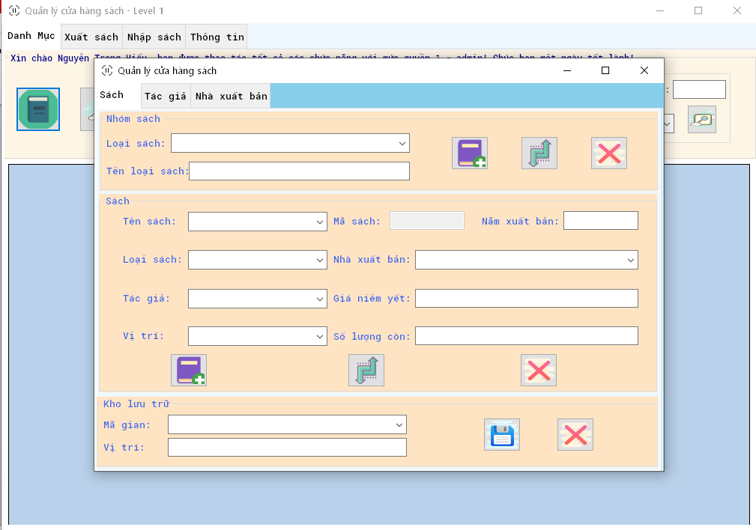

**Hình 3.7** Giao diện quản lý sách

* Giao diện thông tin tác giả của sách trong cửa hàng:

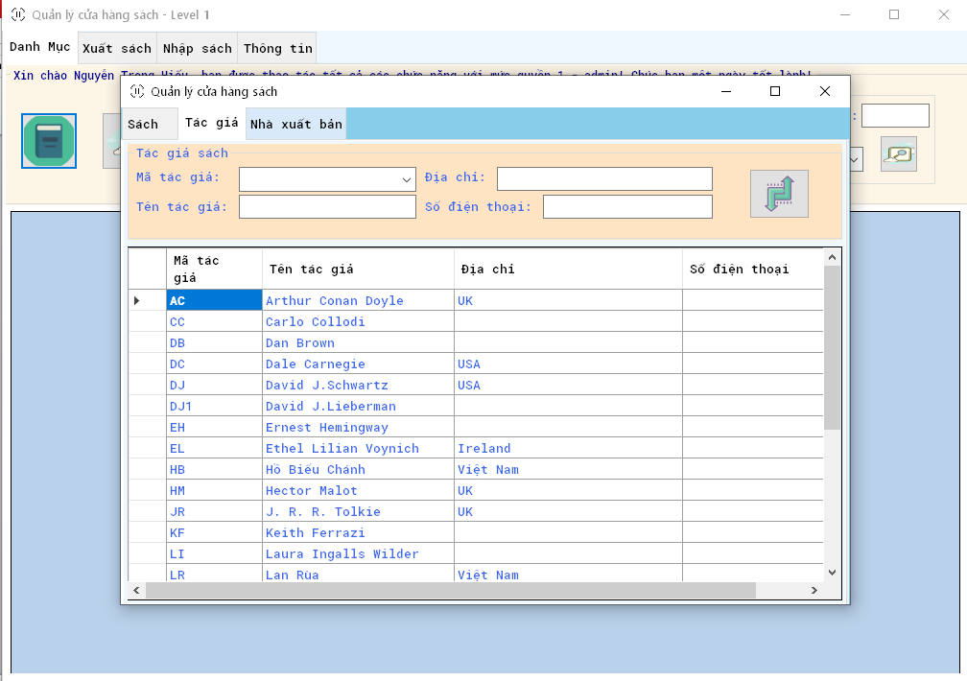

**Hình 3.8** Giao diện thông tin tác giả

* Giao diện thông tin nhà xuất bản:

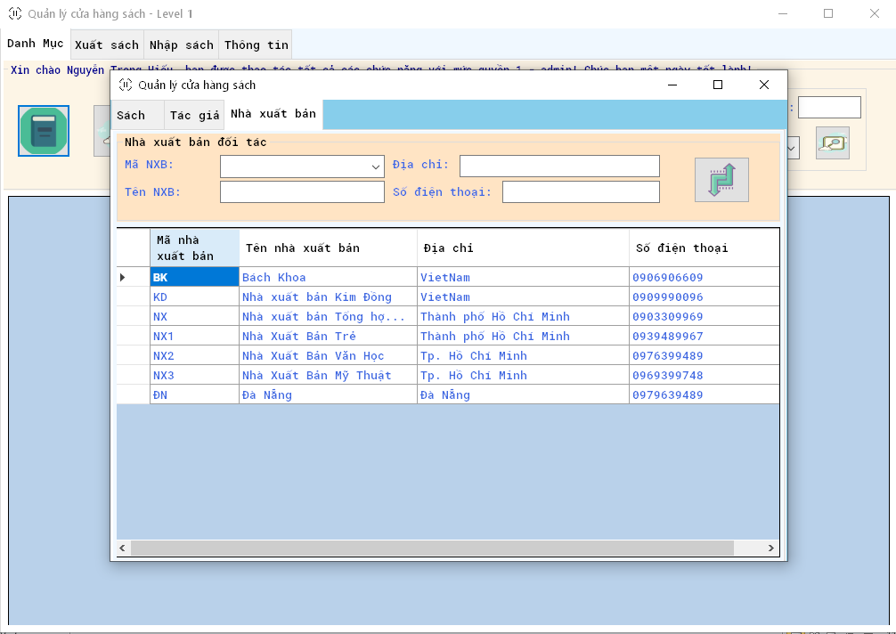

**Hình 3.9** Giao diện thông tin nhà xuất bản

* Giao diện quản lý nhân sự cửa hàng

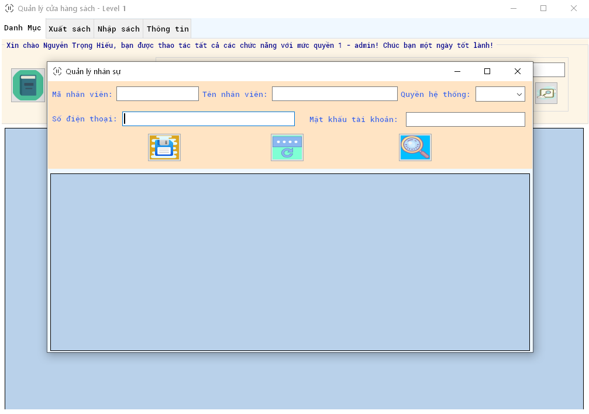

**Hình 3.10** Giao diện quản lý nhân sự cửa hàng

* Giao diện dữ liệu về khách hàng:

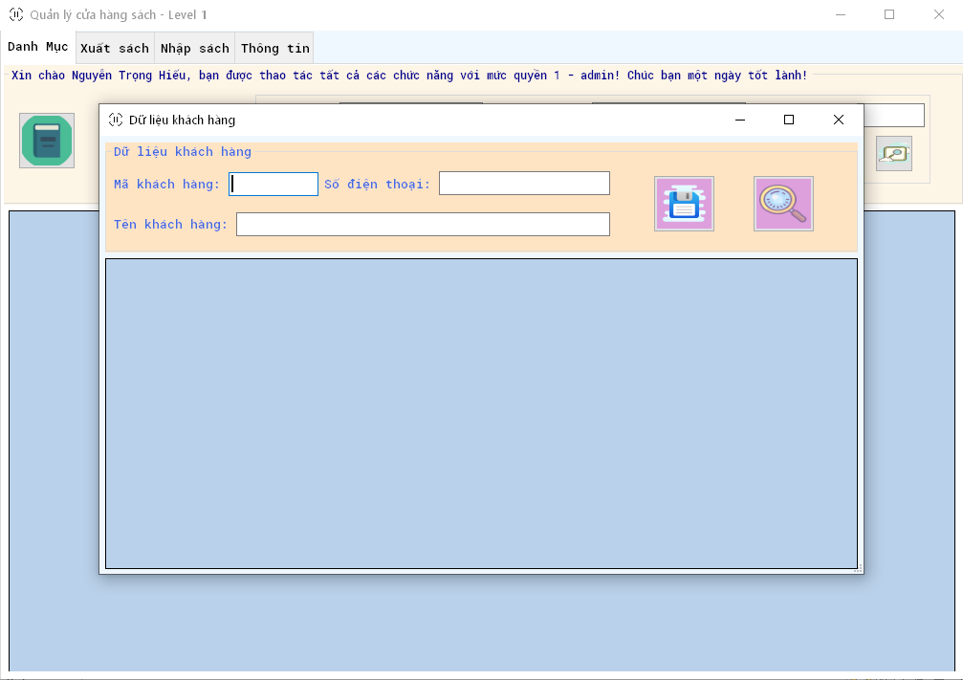

**Hình 3.11** Giao diện dữ liệu khách hàng của cửa hàng

* Tab quản lý việc xuất (bán) sách:

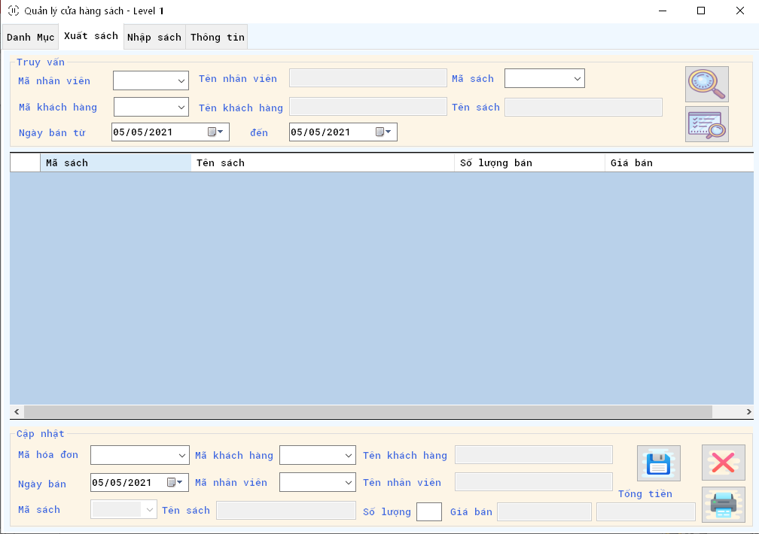

**Hình 3.12** Giao diện quản lý bán sách

* Tab quản lý việc nhập sách:

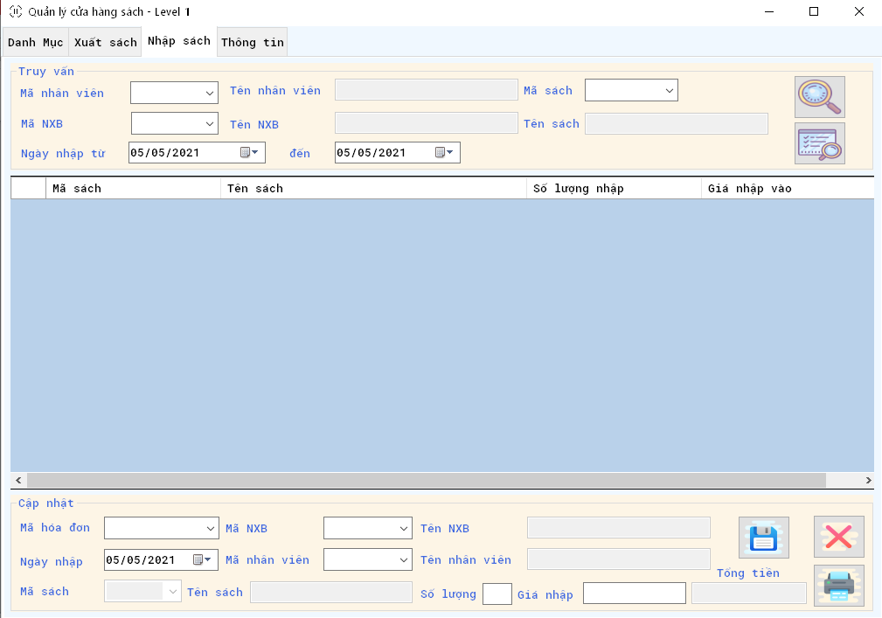

**Hình 3.13** Giao diện quản lý việc nhập sách

* Tab thông tin phát triển và đăng xuất/ hướng dẫn sử dụng:

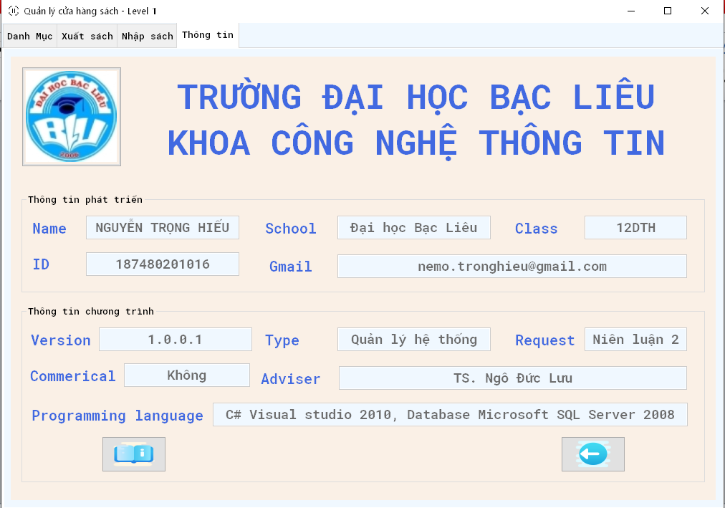

**Hình 3.14** Giao diện thông tin chương trình

Với quyền đăng nhập level 2, các thao tác bị giới hạn và không truy xuất thông tin khách hàng được như hình dưới:

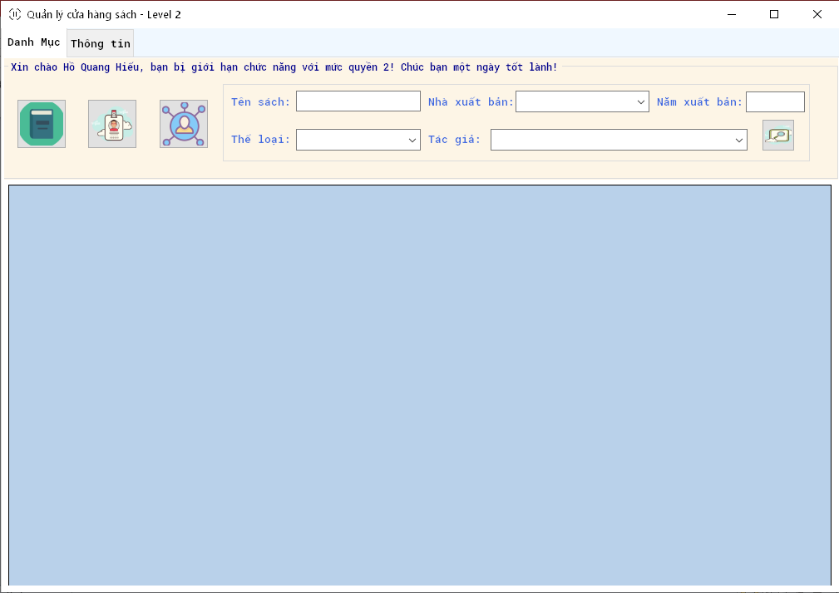

**Hình 3.15** Giao diện chính với quyền hệ thống level 2

1. **Chi tiết chức năng**

Giới thiệu chi tiết các chức năng của các form và report của chương trình:

* Form đăng nhập (hình 3.5): Đăng nhập vào hệ thống với tên tài khoản là mã nhân viên (không phân biệt hoa thường) và mật khẩu được đặt. Có thể mở tài liệu hướng dẫn sử dụng từ đây ở nút góc phải form. Nếu tài khoản đăng nhập có quyền admin (level 1) sẽ thao tác tất cả các chức năng bên dưới, nếu là user (level 2) sẽ chỉ được thao tác truy xuất dữ liệu sách trên form danh mục dưới đây và form thông tin, ngoài ra form quản lý nhân sự sẽ chỉ truy xuất và cập nhật (sửa mật khẩu) trên tài khoản đăng nhập.
* Form danh mục (hình 3.6): Form này có chức năng đưa ra báo cáo về sách tồn trong kho dưới dạng bảng dữ liệu, có thể lọc ra theo yêu cầu (sau khi bấm tìm kiếm). Ngoài ra có các nút để mở form thao tác liên quan đến đối tượng sách, nhân viên và khách hàng.
* Form sách (hình 3.7): Tab này có 3 nhóm, thứ nhất là nhóm sách cho phép cập nhật (thêm, sửa, xóa) dữ liệu về thể loại sách, thứ hai là sach cho phép cập nhật (thêm, sửa, xóa) các dữ liệu về sách, thứ ba là kho lưu trữ cho phép cập nhật (thêm, sửa, xóa) có dữ liệu liên quan đến khu đặt sách trong cửa hàng.
* Form tác giả (hình 3.8): Tab này cho phép cập nhật (thêm, sửa, xóa) các dữ liệu liên quan đến tác giả của sách và hiển thị dữ liệu tác giả trong cơ sở dữ liệu.
* Form nhà xuất bản (hình 3.9): Tab này có chức năng cập nhật (thêm, sửa, xóa) các dữ liệu liên quan đến nhà xuất bản trong cơ sở dữ liệu và hiển thị danh sách các nhà xuất bản.
* Form quản lý nhân sự (hình 3.10): Quản lý nhân sự cho phép cập nhật (thêm, sửa, xóa) dữ liệu về nhân viên. Tìm kiếm báo cáo về dữ liệu nhân viên theo yêu cầu.
* Form dữ liệu khách hàng (hình 3.11): Quản lý dữ liệu khách hàng cho phép cập nhật (thêm, sửa, xóa) dữ liệu của khách hàng hoặc tìm kiếm báo cáo về dữ liệu khách hàng theo yêu cầu truy xuất.
* Form xuất sách (hình 3.12): Form này gồm 2 nhóm là truy vấn báo cáo dữ liệu xuất kho và cập nhật (thêm, sửa, xóa) dữ liệu xuất kho. Truy vấn cho phép tìm kiếm vào xuất báo cáo về dữ liệu xuất kho theo yêu cầu, sau khi tìm kiếm sẽ cho phép xuất báo cáo ra file excel. Cập nhật cho phép cập nhật các thông tin về hóa đơn xuất sách, có thể xuất để in ra khi chọn hóa đơn cần in, chỉnh sửa chỉ có thể chỉnh sửa ngày bán ra của hóa đơn.
* Form nhập sách (hình 3.13): Gồm 2 nhóm cập nhật và truy vấn, các chức năng tương tự như xuất sách nhưng các dữ liệu thao tác trên cơ sở dữ liệu về hóa đơn nhập sách.
* Form thông tin (hình 3.14): Form hiển thị các thông tin phát triển chương trình và mở file hướng dẫn sử dụng chương trình (báo cáo) hoặc đăng xuất khỏi tài khoản và trở về form đăng nhập.

Ngoài ra khi thoát form chính trực tiếp cũng sẽ đăng xuất khỏi tài khoản hiện tại và trở về form đăng nhập, với đa số các đối tượng trên form có thể chỉ chuột vào để hiển thị tool tip hướng dẫn sử dụng.

# CHƯƠNG 4: KẾT LUẬN

*Chương này trình bày về những thành quả đạt được trong quá trình thực hiện niên luận 1 này, tự đánh giá kết quả đạt được từ mục tiêu đặt ra ban đầu ở chương 1 và nhận xét những ưu, khuyết điểm, nguyên nhân và phương hướng để phát triển, khắc phục những vấn đề đó.*

***Mục tiêu chương:*** *Tổng kết lại được những thành quả đạt được, hiểu được những gì bản thân học hỏi được sau niên luận21, chỉ ra được hướng phát triển và bám vào đồng thời có khả năng tự đánh giá được ưu khuyết điểm của bản thân.*

1. **KẾT QUẢ ĐẠT ĐƯỢC**

Qua quá trình thực hiện niên luận này, em nhận thấy được một số thành quả cụ thể như sau:

* Xây dựng được chương trình quản lý và báo cáo quá trình thực hiện thông qua báo cáo này.
* Nắm bắt được cách thức, quy trình xây dựng một phần mềm với cơ sở dữ liệu, cách thức phân tích thiết kế hệ thống.
* Học hỏi, tiếp thu kinh nghiệm thực hiện một dự án nhỏ và khả năng nắm bắt thông tin, phân tích tài liệu.

1. **TỰ ĐÁNH GIÁ**
   1. **Ưu điểm**

Về chương trình:

* Xây dựng được chương trình với các chức năng đã đặt ra.
* Có thể xuất báo cáo, phân quyền cục bộ trên người dùng.
* Kết hợp được cơ sở dữ liệu SQL Server.
* Giao diện thân thiện người dùng, có hướng dẫn sử dụng kèm theo.

Về cá nhân:

* Học hỏi được nhiều kinh nghiệm trong việc thực hiện một dự án và làm một báo cáo.
* Biết thêm được về việc phân tích và thiết kế hệ thống trong quá trình xây dựng một hệ thống, các vấn đề chuyên môn như C#, Microsoft SQL Server,...
  1. **Hạn chế**

Ngoài những ưu điểm vẫn còn một số hạn chế như sau:

Về chương trình:

* Có thể còn một số lỗi tiềm ẩn chưa kiểm thử hết.
* Chức năng còn nhiều thiếu sót, chưa hoàn chỉnh.
* Giao diện và hoạt động còn chưa thật sự bắt mắt.

Về bản thân:

* Tiến độ thực hiện vẫn còn chậm.
* Nhiều thiếu sót trong kiến thức chuyên môn.
* Chưa tạo được nhiều sự mới mẻ trong đề tài.
  1. **Nguyên nhân và biện pháp**

Về nguyên nhân, các hạn chế xảy ra được em tự nhận thấy do:

* Quá trình thực hiện dự án chỉ gồm 1 người thực hiện tất cả các khâu từ phân tích thiết kế đến cài đặt, kiểm thử.
* Chưa đi sát thực tế với yêu cầu trực tiếp từ khách hàng hoặc một hệ thống cụ thể mà đi vào hệ thống quản lý chung.
* Khả năng học hỏi, kiến thức cá nhân còn hạn hẹp.

Những điều đó có thể được giải quyết bằng cách:

* Vận dụng tối đa khả năng làm việc nhóm, phối hợp giữa các cá nhân.
* Có những đề tài mang tính thực tiễn, áp dụng trực tiếp vào các vấn đề đang tồn tại.
* Tăng cường trao dồi kỹ năng chuyên môn, học hỏi kinh nghiệm.

1. **PHƯƠNG HƯỚNG PHÁT TRIỂN**

Phương hướng phát triển trong thời gian tới cho chương trình và đề tài như sau:

* Đề tài quản lý kinh doanh cửa hàng sách có thể mở rộng ra với các cửa hàng có hệ thống nhân viên – hàng hóa – khách hàng.
* Cần có nhiều chức năng xuất báo cáo ở các mục cần thiết để in ra khi cần.
* Tối ưu hóa giao diện để người dùng dễ tiếp cận, có thể áp dụng trên nền tảng web, tiền đề cho niên luận sau và các dự án sau này.

Về bản thân, em nhận thấy phương hướng để phát triển như sau:

* Tích cực thực hiện thêm các dự án trao dồi kỹ năng.
* Có hướng đi nhất định về một mảng của quá trình thực hiện dự án phần mềm hoặc dự án khác.

# PHỤ LỤC

## HƯỚNG DẪN CÀI ĐẶT CHƯƠNG TRÌNH

1. Sau khi người lập trình tải source của chương trình về máy tiến hành giải nén và đưa vào một thư mục:

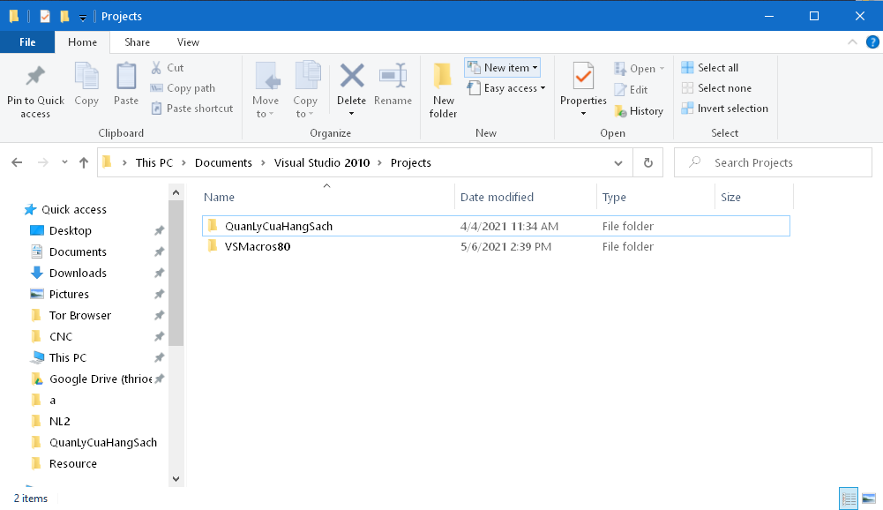

**Hình 1.** Thư mục chứa mã nguồn chương trình

1. Mở Visual Studio 2010 và tiến hành mở một kết nối đến cơ sở dữ liệu cục bộ trên máy (máy đã cài Microsoft SQL Server 2008) dưới dạng Data source là Microsoft SQL Server database file (.mdf) và browser đến file database nằm trong thư mục QuanLyCuaHangSach\bin\Debug trong project như bên dưới. Sau khi chọn database file tiến hành test connection, nếu hiện thông báo Test connection succeded, bấm OK:

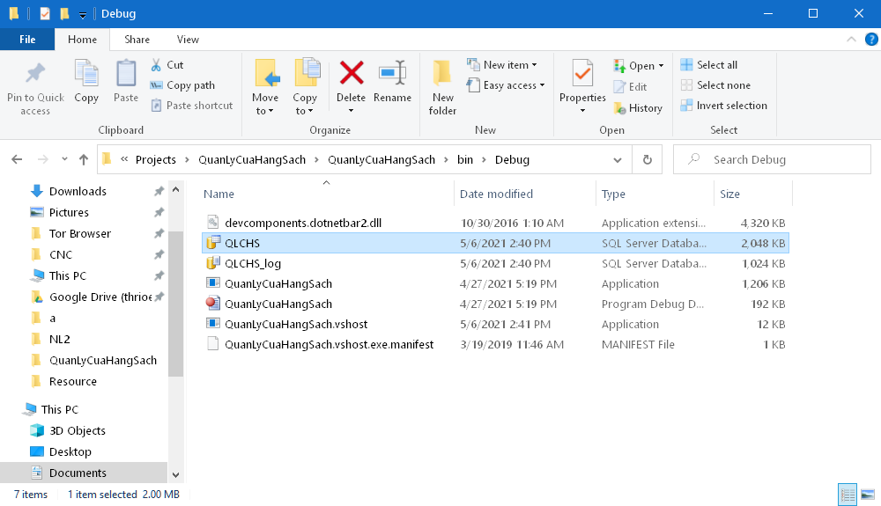

**Hình 2**. Database file của hệ thống

1. Sau khi mở nối kết cơ sở dữ liệu, tiến hành mở project/ solution QuanLyCuaHangSach và điều chỉnh nối kết theo máy cục bộ bằng cách copy nội dung của **Connection String** và dán vào vị trí trong Con.ConnectionString = @"...” (bỏ dấu “ “ trong AttachDatabaseFile trong nội dung Connection String dán vào) như hình dưới:

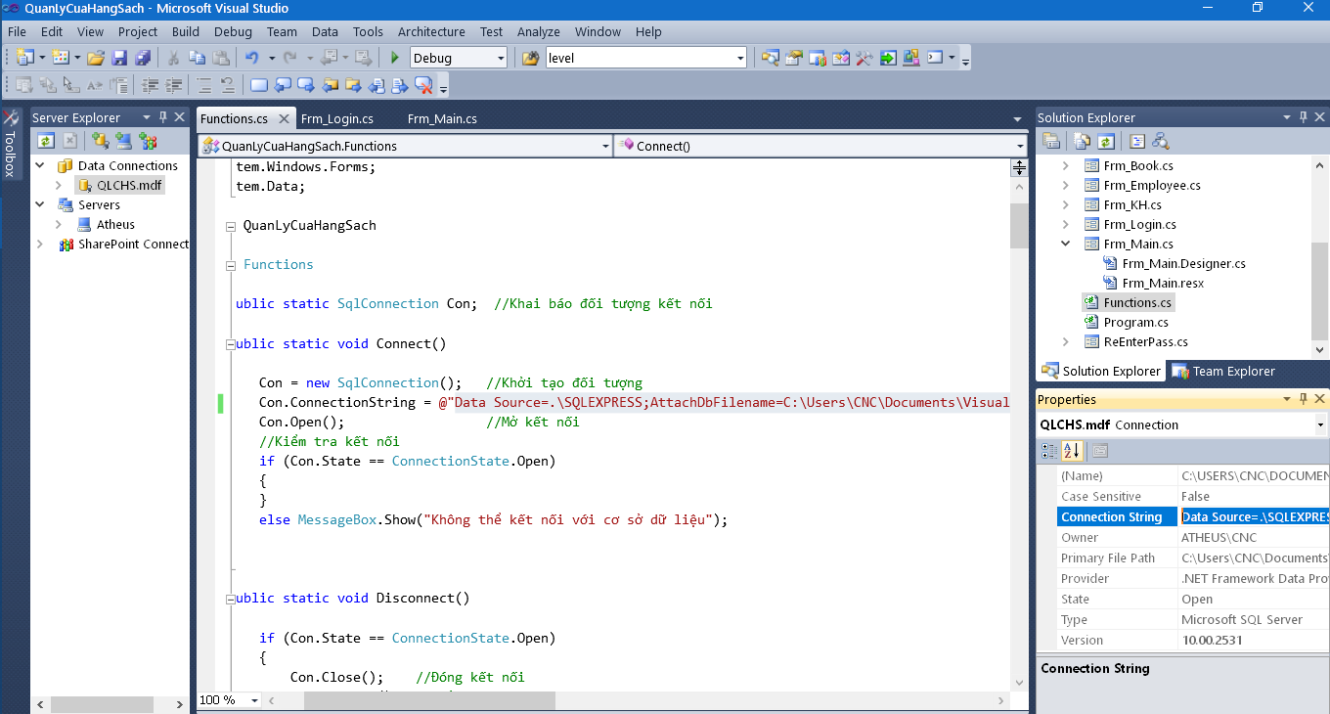

**Hình 3.** Điều chỉnh nối kết trong mã nguồn

1. Sau khi điều chỉnh nối kết, ta đã có thể kết nối đến cơ sở dữ liệu cục bộ thông qua database file. Đồng thời cần điều chỉnh đường dẫn đến file hướng dẫn sử dụng được đặt trong QuanLyCuaHangSach\Resource\NDNL.docx để có thể mở file chính xác, thực hiện điều chỉnh ở đoạn prc.StartInfo.FileName = "*đường dẫn”* ở 2 file Frm_Login.cs và Frm_Main.cs như hình dưới:

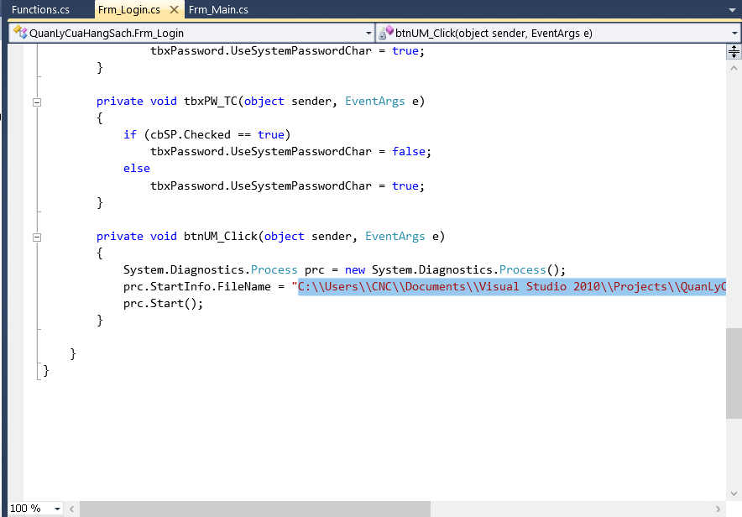

**Hình 4.** Điều chỉnh đường dẫn file hướng dẫn

1. Sau khi hoàn tất điều chỉnh các đường dẫn theo máy cài đặt, người cài đặt tiến hành build project/ solution thành ứng dụng hoàn chỉnh để người dùng có thể sử dụng dễ dàng. Ứng dụng được build thành công được đặt trong QuanLyCuaHangSach\obj\x86\Debug với tên QuanLyCuaHangSach.exe.

## HƯỚNG DẪN SỬ DỤNG CHƯƠNG TRÌNH

* **Đối với tài khoản quyền mức 1:**

1. Khi mở chương trình, giao diện đăng nhập sẽ hiện ra đầu tiên, cần tài khoản (mã nhân viên không phân biệt hoa thường) và mật khẩu để đăng nhập, có thể đăng nhập với tài khoản bên dưới để tiến hành cập nhật:

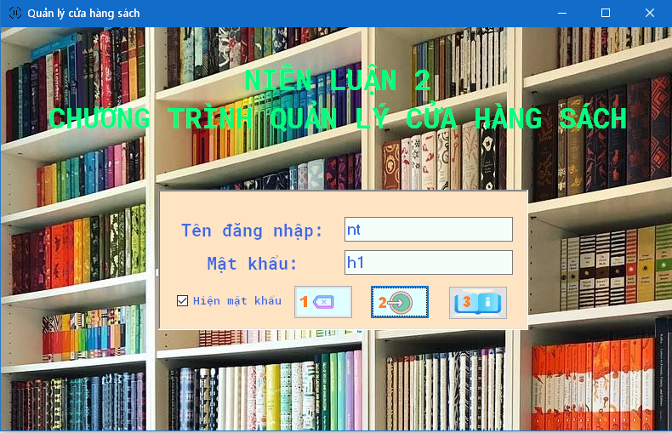

**Hình 5.** Hướng dẫn sử dụng giao diện đăng nhập

Có thể tích chọn hiện mật khẩu để hiển thị mật khẩu, nút (1) cho phép xóa trắng các trường đã nhập và nhập lại, (2) để đăng nhập và (3) để mở hướng dẫn sử dụng.

Cần lưu ý trong hệ thống luôn phải có nhân viên thuộc quyền 1 và 2 để tránh thiếu dữ liệu cho hệ thống (không nên xóa tất cả nhân viên và thêm lại)

1. Sau khi đăng nhập thành công ở giao diện chính như sau:

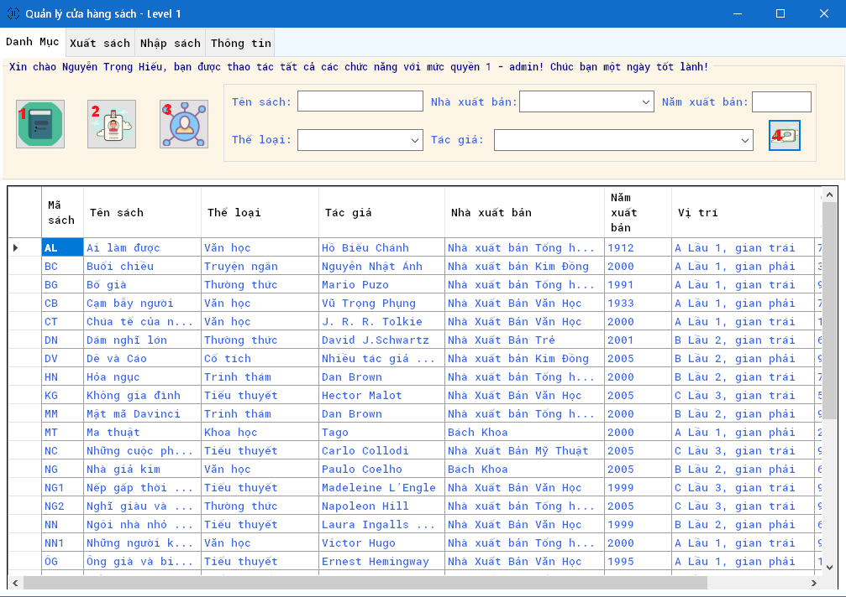

**Hình 6.** Giao diện danh mục chính

Giao diện này báo cáo và cho phép truy vấn về sách trong cửa hàng. (1) để mở giao diện quản lý các đối tượng liên quan đến sách, (2) để mở form quản lý nhân sự, (3) để mở form dữ liệu về khách hàng, (4) để truy vấn về dữ liệu sách và hiện ra phía dưới, nếu không nhập điều kiện tìm kiếm sẽ hiện ra tất cả dữ liệu sách.

1. Ở nút nhấn (1) trên sẽ mở form dưới đây:

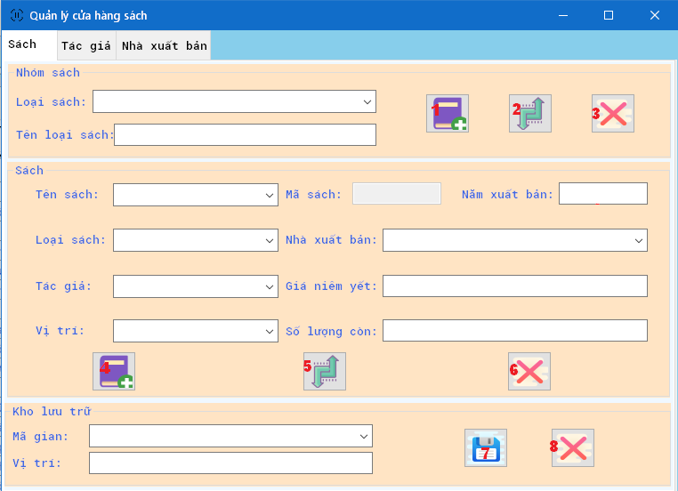

**Hình 7**. Giao diện quản lý sách

Form này cho phép thao tác trên cơ sở dữ liệu của nhóm sách, sách và kho lưu trữ. (1) để lưu một nhóm (loại) sách mới, khi thêm một loại sách vào cần nhập tên loại sách và ô tên loại sách, mã sẽ được tự động tạo, (2) cho phép cập nhật tên của loại sách được chọn phía bên ô loại sách, (3) sẽ xóa loại sách được chọn phía bên, loại sách đó cần không còn chứa quyển nào. (4) Sẽ lưu một quyển sách mới vào hẹ thống sau khi đã nhập các trường dữ liệu phía trên (mã được tự tạo), (5) sẽ cập nhật các nội dung cho dữ liệu của sách đã chọn theo tên sách (6) sẽ xóa sách đó khỏi kho, sách khi xóa khỏi kho cần xóa khỏi hóa đơn nhập xuất. (7) sẽ lưu mới một kho lưu trữ nếu nội dung vị trí chưa có trong cơ sở dữ liệu (mã được tự tạo) và nếu chọn một gian thưo mã gian sẽ cập nhật vị trí theo nội dung trường vị trí, (8) sẽ xóa gian lưu trữ đó ( gian lưu trữ cần không có lưu trữ sách nào).

1. Tab tác giả ở form trên như bên dưới:

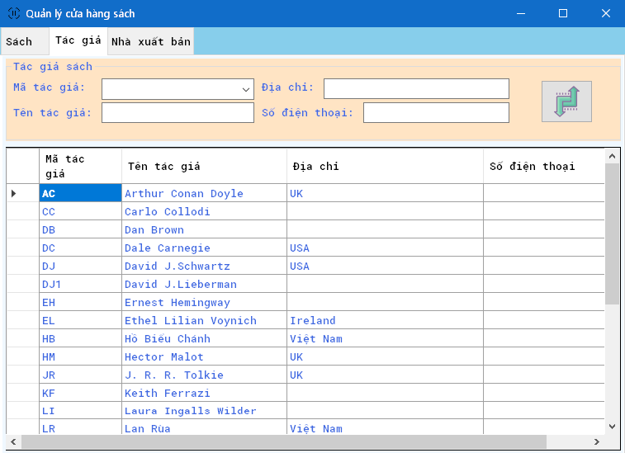

**Hình 8**. Giao diện quản lý dữ liệu tác giả

Tab này có một nút nhấn duy nhất để thêm một tác giả mới khi nhập tên tác giả và cập nhật dữ liệu cho tác giả đã có nếu chọn theo mã tác giả, có thể bấm chọn ở lưới dữ liệu bên dưới hoặc chọn trên combobox. Nếu muốn xóa một tác giả khỏi hệ thống có thể click chuột trái 2 lần vào tác giả bên dưới để xóa, tác giả cần không có sách nào thuộc về mới có thể xóa.

1. Với tab nhà xuất bản như sau:

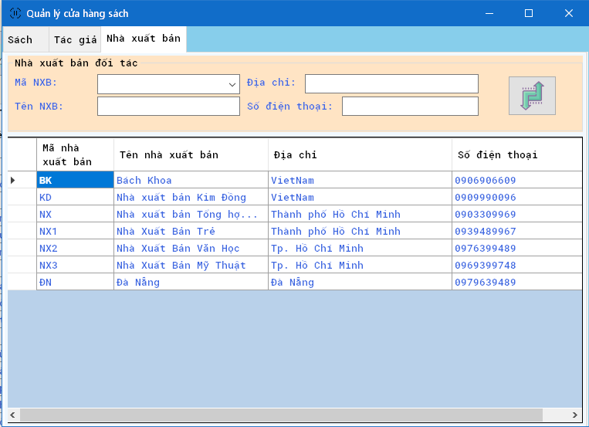

**Hình 9.** Giao diện quản lý dữ liệu nhà xuất bản

Nút nhấn tương tự như tab tác giả sẽ thêm mới hoặc cập nhật thông tin cho nhà xuất bản đã chọn, muốn xóa cũng sẽ click chuột trái 2 lần vào nhà xuất bản đó và nhà xuất bản đó phải không có sách nào trong hệ thống và không có hóa đơn giao dịch nhập sách thuộc về.

1. Khi bấm vào nút (2) trong form chính sẽ yêu cầu mở quản lý nhân sự, cần nhập lại mật khẩu để xác nhận người dùng, nếu nhập sai sẽ không vào được, sau khi nhập đúng mật khẩu sẽ có giao diện như sau:

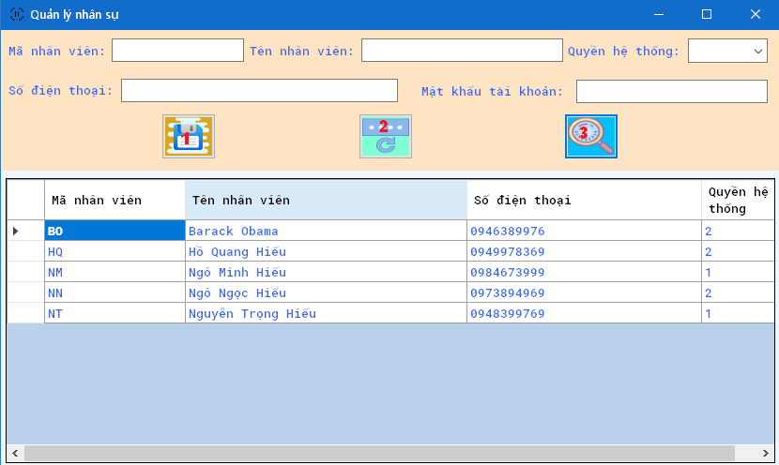

**Hình 10**. Giao diện quản lý nhân sự

Ở giao diện này, ở tài khoản level 1, sẽ quản lý đến tất cả nhân sự, (1) cho phép thêm mới (khi nhập vào các trường tên nhân viên, quyền, số điện thoại, mật khẩu, mã sẽ được tự động tạo) hoặc cập nhật thông tin nhân viên đã bấm chọn phía dưới (trừ mật khẩu), nút (2) sẽ cập nhật mật khẩu cho tài khoản đã chọn và (3) sẽ tìm kiếm thông tin nhân viên theo dữ liệu đã nhập, nếu không chọn điều kiện sẽ hiển thị tất cả nhân viên. Có thể double click vào nhân viên phía dưới để xóa khỏi hệ thống (trừ nhân viên đang đăng nhập vào hệ thống và nhân viên có lập hóa đơn sẽ không xóa được). Lưu ý cần luôn có nhân viên ở mức quyền 1 và 2 trong hệ thống để tránh sai sót dữ liệu.

1. Với nút nhấn (3) trong giao diện chính sẽ mở dữ liệu khách hàng như bên dưới:

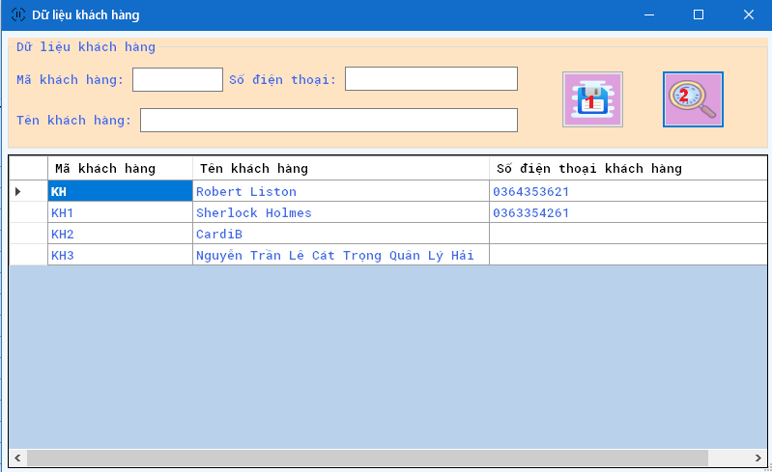

**Hình 11**. Giao diện quản lý dữ liệu khách hàng

Nút nhấn (1) cho phép lưu thông tin khách hàng mới nếu không đang chọn một khách hàng và nhập thông tin tên khách hàng (mã sẽ được tạo tự động) hoặc cập nhật thông tin khách hàng nếu đã bấm chọn khách hàng bên dưới. Nút (2) cho phép tìm kiếm thông tin khách hàng theo yêu cầu nhập bên cạnh hoặc nếu không chọn điều kiện sẽ hiển thị tất cả. Muốn xóa dữ liệu khách hàng thì double click vào dữ liệu của khách hàng đó bên dưới (khách hàng không có hóa đơn)

1. Ở tab xuất sách của form chính như sau:

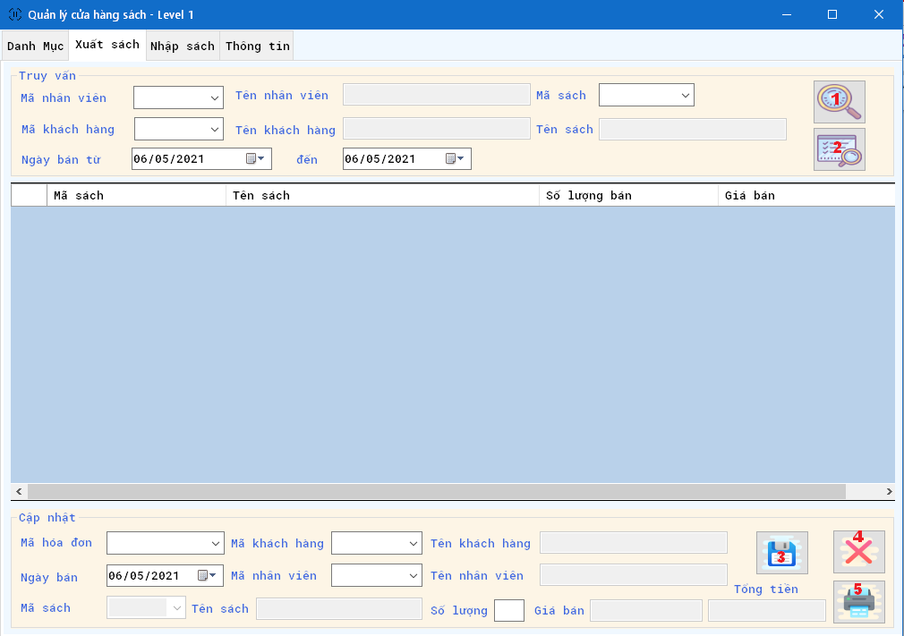

**Hình 12**. Giao diện quản lý xuất sách

Phần truy vấn sẽ đưa ra báo cáo về xuất sách cũng như doanh thu theo yêu cầu. (1) cho phép tìm kiếm các hóa đơn xuất sách vào đưa ra báo cáo cũng như xác nhận in báo cáo, (2) sẽ tìm kiếm các sách thuộc hóa đơn thỏa điều kiện để báo cáo doanh thu theo đầu sách và yêu cầu như bên cũng như in ra báo cáo. Phần cập nhật sẽ cập nhật (thêm, sửa, xóa) thông tin hóa đơn và in ra hóa đơn. (3) cho phép thêm hoặc chỉnh sửa thông tin (ngày bán hoặc thêm sách bán vào hóa đơn), cần thêm một hóa đơn trước với các dữ liệu mã khách hàng mua, nhân viên bán và ngày bán (mã hóa đơn sẽ được tạo tự động) trước và chọn hóa đơn đó để thêm chi tiết dữ liệu mua sách sau, nút (4) sẽ xóa hóa đơn đang chọn (mã hóa đơn) và (5) sẽ in ra. Khi chọn một hóa đơn sẽ có chi tiết như sau:

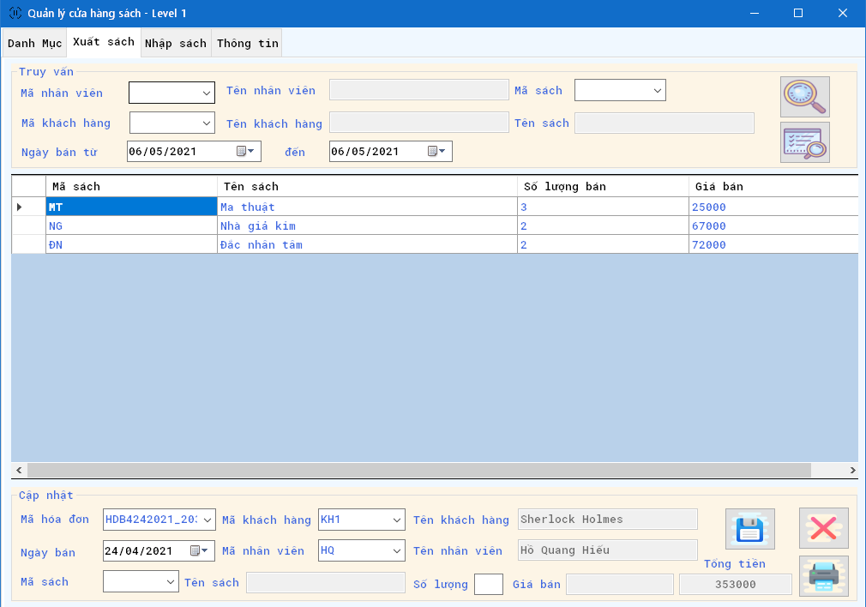

**Hình 13**. Giao diện quản lý xuất sách có dữ liệu

Có thể double click vào ô dữ liệu sách mua để xóa sách đã mua đi nếu nhập sai và sách sẽ được hoàn trả về hệ thống. Khi đã thêm một hóa đơn, tiến hành chọn thông tin sách mua ở dưới cùng và số lượng mua để thêm vào hóa đơn (hóa đơn khi tạo mới sẽ là hóa đơn trắng).

1. Với tab nhập sách như bên dưới, các chức năng sẽ tương tự như xuất sách nhưng dữ liệu thao tác là trên hoạt động nhập sách, hóa đơn nhập khi thêm cũng sẽ là hóa đơn trắng, cần nhập các sách nhập về trong lô đó vào với tên sách số lượng và giá nhập cụ thể (cần thêm sách vào kho trước mới thống kê lại việc nhập sách):

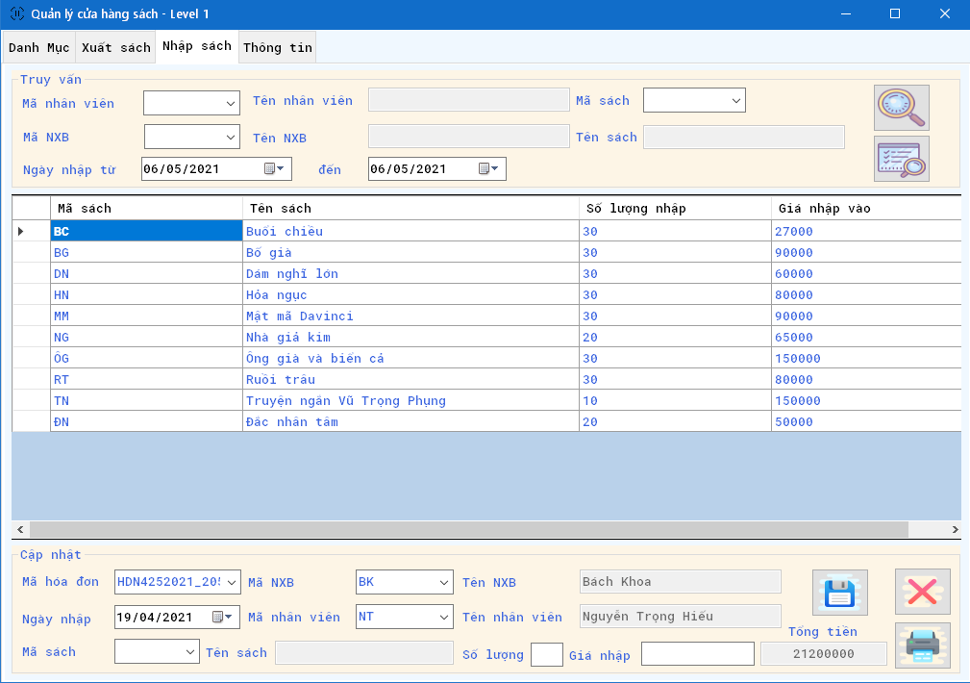

**Hình 14**. Giao diện quản lý nhập sách

* **Đối với tài khoản quyền mức 2:**
* Đối với tài khoản user, giao diện chính sẽ như bên dưới, không thác tác được với hoạt động xuất nhập của cửa hàng:

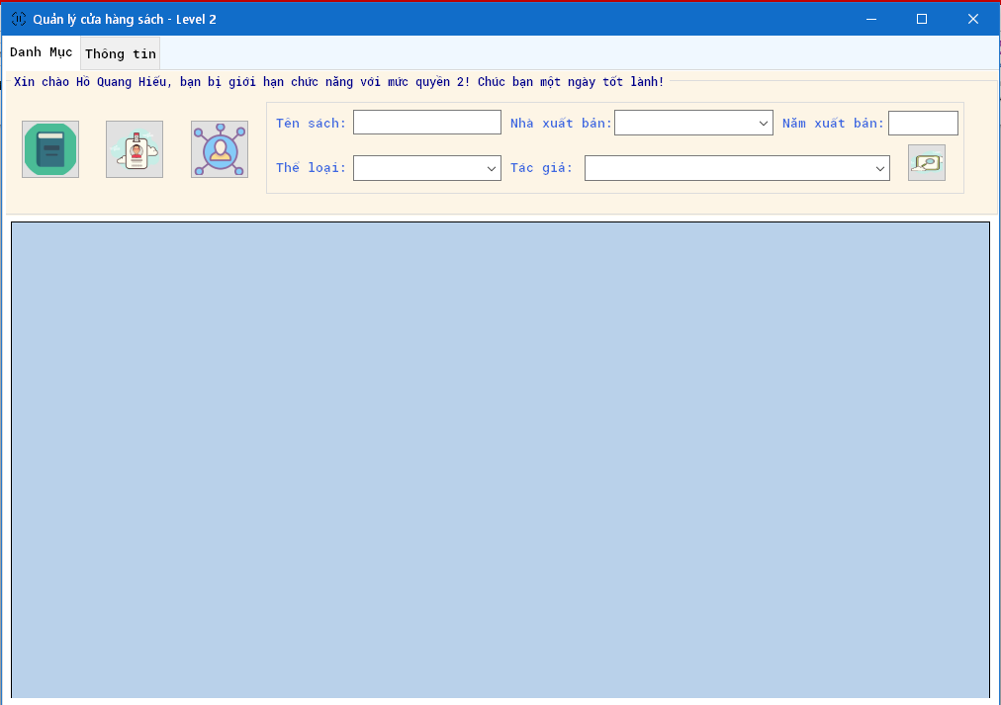

**Hình 15**. Giao diện chính khi đăng nhập tài khoản quyền level 2

* Các chức năng thao tác được bao gồm ở tab danh mục này và quản lý nhân sự (chỉ tài khoản đang đăng nhập) và các thông tin ở tab thông tin
* Khi mở quản lý nhân sự vẫn phải nhập lại mật khẩu tài khoản đang đăng nhập, nếu nhập sai vẫn sẽ vào được nhưng chỉ có thể xem thông tin tài khoản (trừ mật khẩu), nếu nhập đúng sẽ hiện như bên dưới:

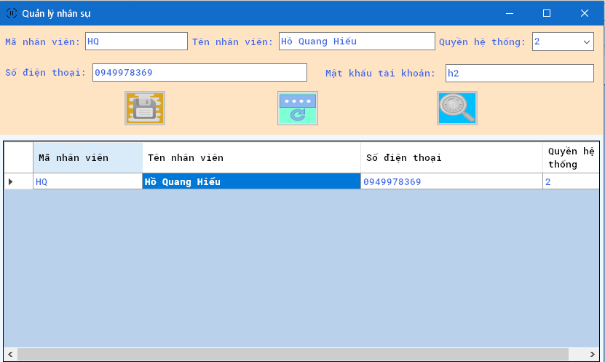

**Hình 16**. Giao diện quản lý nhân sự ở tài khoản quyền level 2

* Chức năng có thể thực hiện duy nhất trong viêc quản lý nhân sự đối với tài khoản user là đổi mật khẩu của tài khoản mình đang đăng nhập (nếu xác nhập đúng mật khẩu ở bước đầu).

**TÀI LIỆU THAM KHẢO**

1. **CSharp**, https://docs.microsoft.com/en-us/dotnet/csharp/, [Truy cập ngày 01/03/2021].
2. **Ths. Đinh Khắc Quyền và Ths. Phan Tấn Tài.** *Giáo trình phân tích và thiết kế hệ thống thông tin.* Trường Đại học Cần Thơ, Khoa Công nghệ Thông tin và Truyền thông, 2002.